4.2 技术方案（服务方案）
（投标人根据招标文件要求自行编制）

魏都区新增14条断头道路委托第三方日常管养维护项目服务方案
许昌市三合物业管理有限公司
本实施方案包括以下内容：许昌市三合物业管理有限公司(投标人)基本情况，本项目需实现的功能或者目标，魏都区新增14条道路基本情况及投标人拟派工作人员组织架构，项目背景现状、实际需求、运作要求，项目工作流程、作业程序、管理方案，项目员工培训计划方案、绩效考核方案，项目应急预案，项目综合服务，临时任务承诺，项目设备设施管理运行与维护方案。

非常感谢贵单位给我们这个机会，我公司十分珍惜合作机遇，我们有能力为贵单位提供值得信赖的服务。我公司已经全面阅读、认真研究了魏都区新增14条断头道路委托第三方日常管养维护项目招标文件，充分理解项目内容，并到实地对新增14条断头道路逐条进行了勘察，按照招标文件的要求，结合项目特点制定实施方案如下：
第一部分 许昌市三合物业管理有限公司(投标人)基本情况
许昌市三合物业管理有限公司于2016年9月在原许昌市工商局注册成立，经许昌市住建局核准具有三级物业管理资质，公司秉承“天和、地和、人和”的中华民族传统精神，结合现代先进的物业管理理念，立足专业性、公益性、创新性，积极为社会各界热诚服务。三年来，我公司为业主提供优质服务的同时，合法经营，照章纳税，吸纳弱势群体上岗就业，勇于承担现代企业的社会责任。公司成立以来，先后承接了“许昌电气职业学院”、“许昌市烈士陵园管理处”、“许昌市公安局示范区分局”、“许昌市建安区实验小学”等多家企事业单位与高等院校的物业服务，我公司重合同守信用，认真履约，积极践行投标文件的每一项承诺，所承接项目服务质量、服务效果均得到业主的认可和好评。
公司始终坚持“质量第一、业主至上”的服务宗旨，积极践行“宁可自己麻烦百次，不让工作失误一次”的服务理念，成立以来，一直致力于用科学的管理、先进的技术及设备来提高工作效率和服务质量，结合每一个服务项目的不同特点，充分发挥特长，从业主的角度出发，为项目量体打造专业的服务。
公司始终坚持作业安全化。在做好清扫保洁工作的同时，我们将充分利用我公司多年保洁工作经验，加大安全管理的力度，制定和完善安全管理措施，抓好安全管理培训和思想教育。在具体操作中，做到协调、管理、教育同步进行，随机检查安全制度落实情况，努力使清扫保洁各项工作符合安全规范要求，杜绝一切可能出现的安全隐患。公司始终坚持关爱人性化。公司十分关心保洁人员的幸福指数，对于生活有困难的员工及时伸出援手给予关爱，帮助其度过难关；我公司还定期开展聚会等娱乐活动，减轻员工的工作压力；对于员工生日还有生日小礼品等一系列措施提高保洁人员的幸福指数，提升员工工作的稳定性和积极性。
第二部分 本项目需实现的功能或者目标
对魏都区新增14条道路实施管理养护工作，确保道路卫生整洁、设施完善。
第三部分 投标人拟派工作人员组织架构
按照魏都区新增14条断头道路委托第三方日常管养维护项目招标文件要求，结合实地勘察，我公司拟派项目经理1名，质量管理员1名，以上人员皆具有清洁管理师中级职称（附后）；保洁人员29名，有多年的道路保洁工作经验，身体健康，胜任工作，负责该项目的管理养护工作，确保道路卫生整洁、设施完善。
许昌市三合物业公司
魏都区新增14条断头道路日常管养维护项目主管（1人）
质量管理员（1人）
保洁员（29人）
一、项目主管工作职责
- 代表公司全面负责保洁项目的管理工作，整体环境的维护和提升；
2、合理配置保洁工具及人员；
3、组织对员工的业务知识培训和考核，项目的检查巡视；
4、熟悉掌握项目环境管理各项操作标准、流程；
5、具备良好的沟通协调能力，专业知识能力，及时与甲方沟通，随时了解甲方需求；
6、及时向公司请示报告相关情况。
二、质量管理员工作职责
1、主持本道路保洁项目质量管理的全面工作，并对质量管理的各项工作结果负责；
2、组织建立质量管理体系,确保质量体系的有效运行；
3、制定质量目标和质量计划，经批准后组织实施；
4、制定本项目质量检验标准，并组织实施；
5、管理、指导、监督、检查、考核各个路段的保洁工作；
6、有不符合要求的进行调查，分析和提出处理意见权；
7、对质量问题行使否决权；
8、定期通报各路段质量检查结果，对存在的质量问题制订纠正和预防措施并组织实施；
9、有权制止不符合规定和要求的生产行为；
10、对本项目员工的各项考核、奖惩有决定权；
14、定期对本项目员工进行质量管理制度及提高质量意识的培训
15、每月召集一次质量例会，就上个月公司的质量问题进行通报、分析，提出纠正整改措施，并做好会议记录；
16、积极完成领导及会议安排的其他工作任务。
三、保洁员工作职责
1.遵守公司各项规章制度,服从上级领导的各项工作安排。
2.准时上下班,着公司统一发放的工作服上岗。
3.熟练使用各类保洁工具,熟悉作业标准和作业流程
4.妥善使用、保管好作业工具和劳保用品。
5.因事需请假必须报项目主管批准,经同意后,方可休假。
6、 遵守正确的工作程序和方法，根据人流量多少随时做好保洁工作，并定时巡视重点区。
7、 积极参加卫生突击工作，如：贵宾参观、门前积雨、积雪的清扫突击工作。
8、 向客户宣传卫生常识，劝阻并制止不卫生，不文明的现象和行为。有义务维护公共设施、设备的正常使用状况，在保洁过程中，如发现公共设施有损坏，应及时上报。
9、坚持按规程作业,不违规作业。
四、保洁员配置如下:
序号 | 道路名称 | 起止位置 | 道路总长（米） | 道路总宽（米） | 拟派保洁人数（名）
1 | 清苑路 | 魏文路——学院路 | 713 | 30 | 2
2 | 万丰路 | 天宝路——村头 | 300 | 20 | 1
3 | 青梅路 | 永昌东路以南800米 | 800 | 40 | 2
4 | 陈庄街 | 延安路——龙祥路东面村头 | 1400 | 50 | 3
5 | 灞陵路 | 八一路——北外环 | 2600 | 53 | 6
6 | 双河路 | 许由路——宝源路 | 745 | 20 | 2
7 | 龙祥路 | 八一路——华佗路 | 740 | 30 | 2
8 | 宝源路 | 灞陵路——灞陵河 | 320 | 25 | 1
9 | 洞上街 | 延安路——热电厂 | 300 | 25 | 1
10 | 长春路 | 天宝路——豫丰纺织厂 | 332 | 30 | 1
11 | 天顺街 | 灞陵路——延安路 | 717 | 20 | 2
12 | 天顺街 | 五一路——解放路 | 300 | 20 | 1
13 | 滨河路 | 万通街——平安大道 | 1400 | 20 | 3
14 | 塔东街 | 八一路——建安大道 | 700 | 10 | 2
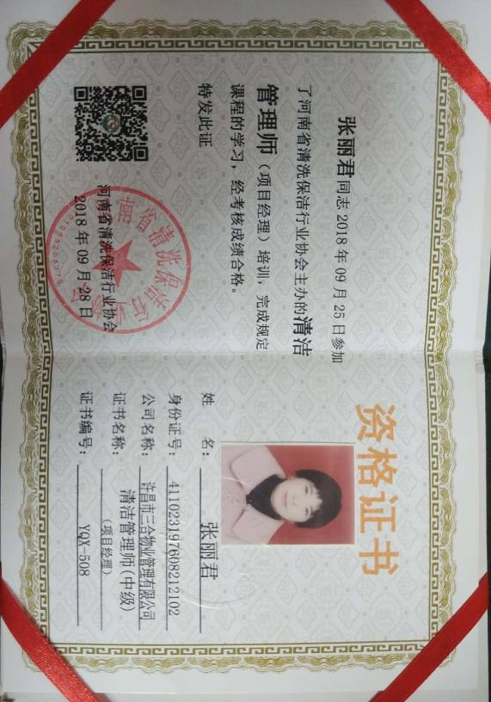

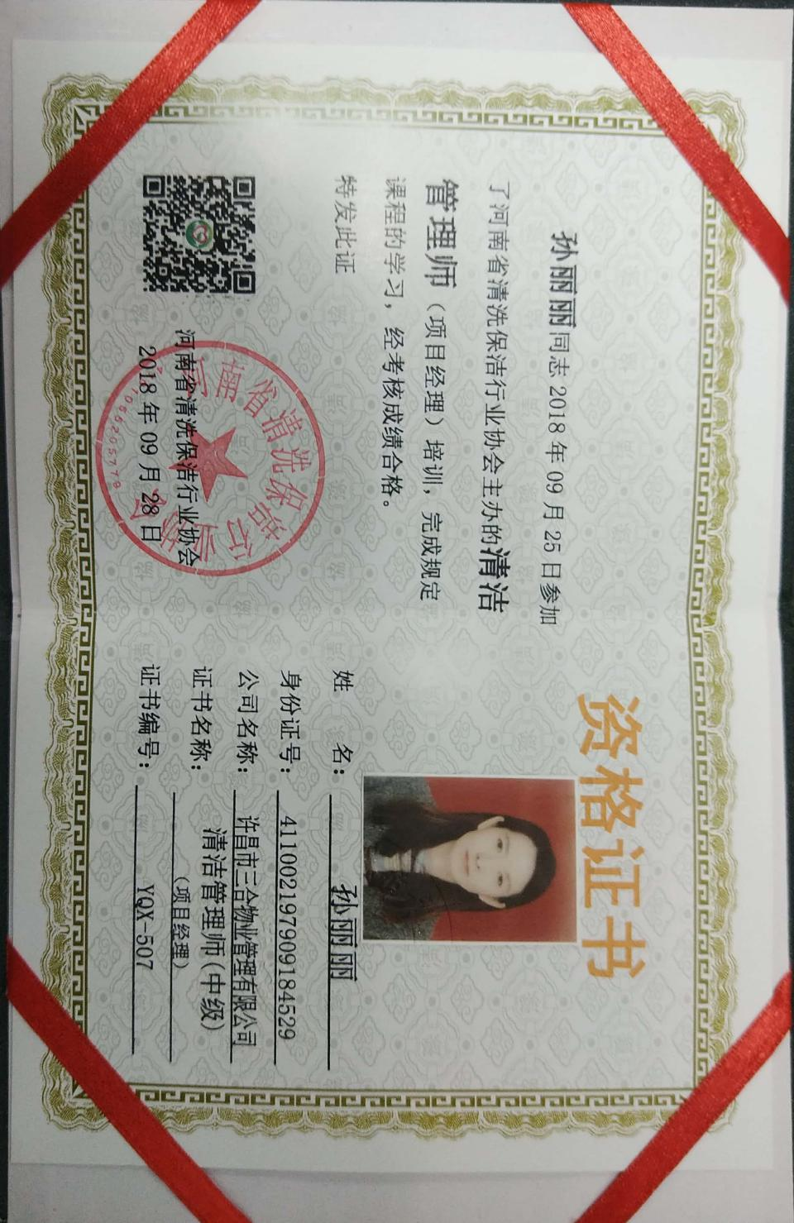

第四部分 项目背景现状、实际需求、运作要求
按照招标文件的要求，我们对魏都区新增14条断头道路逐条进行了实地勘察。这14条道路，分别是清苑路、万丰路、青梅路、陈庄街、灞陵路、双河路、龙祥路、宝源路、洞上街、长春路、天顺街（灞陵路——延安路）、天顺街（五一路——解放路）、滨河路、塔东街。
一、项目背景现状、实际需求：
1、清苑路——
主要存在问题是无证游商占道经营，并且路面由此会产生大量垃圾。周边有建筑工程，特别是午餐摊点占据人行道，影响周围环境。餐巾纸、塑料袋随处乱扔。道路两侧没有设置停车位，导致车辆乱停乱放，无序占道。
2、万丰路——
主要存在问题道路不洁。历史的原因形成了菜市，大量菜贩聚集经营，由此产生的垃圾、废弃物多。超市人流量大，门口停车位紧张，汽车、电动车、三轮车、自行车聚集，商户门前三包落实不到位，门前周围地面卫生保洁不到位，甚至有无人管理的现象。餐饮门店、家禽、蔬菜、海鲜类门店造成道路上垃圾、污水多，清洁难度加大。道路北侧有楼房尚未竣工，建筑材料、建筑垃圾车辆进出频繁。
3、青梅路——
主要存在问题道路不洁，道牙、花坛石下积尘积土垃圾，路面龟裂破损，无照经营游商较多。其路段在中央公园旁，特别是双休日或节假日期间，人流量加大，无照经营游商遍布园区周边，个别游客素质较低，造成垃圾增多。
4、陈庄街——
主要存在问题道路不洁，有淤泥。道路两侧商家众多，周边车辆较多，尘土多，道路北侧尚有农田和废弃的厂房，到路北段为村庄。
5、灞陵路——
主要存在问题多处垃圾，黄土，积尘；施工工地围挡倒伏。周边有建筑工程，清运建筑垃圾责任落实不到位，没有做密闭措施，运输过程中，产生抛撒、滴漏现象，影响了城市道路的整洁，造成二次污染，影响了市容环境。
6、双河路——
主要存在问题堆放有黄土覆盖。其道路现有正在建筑小区，部分喷淋未开启，部分地方有黄土裸露现象，积尘较厚。
7、龙祥路——
主要存在问题道路存在垃圾渣土，有施工废弃料。其路段许多新建小区，产生了大量建设和装饰装修房屋过程中形成的余泥、余渣、弃料及其它废弃物，由于市区没有建筑垃圾处置点，而装修垃圾的清运一般以个人为主，由于利益驱动，往往处置就近、就便进行倾倒，导致道路存在垃圾渣土，有施工废弃料。
8、宝源路——
主要存在问题道路不洁。其路段有在建校区，建筑材料、建筑垃圾车辆进出频繁，产生大量垃圾。
9、洞上街——
主要存在问题道路不洁，其路段处于城中村，市政设施不完备，房建规划不完善，排水沟年久失修，人流量大，居民多，生活垃圾量大，公共厕所、公共垃圾箱层次低。
10、长春路——
主要存在问题道路不洁，尘土较多。周边正在建筑房屋较多，导致路面产生较多尘土，保洁不及时。
11、天顺街（灞陵路——延安路）
主要存在问题道路不洁，尘土多。清运建筑垃圾责任落实不到位，没有做密闭措施，运输过程中，产生抛撒、滴漏现象。
12、天顺街（五一路——解放路）
主要存在问题施工工地围挡倒伏，道路两侧都是在建工程，建筑材料、建筑垃圾车辆进出频繁清运建筑垃圾一般都由个人为主，没有做任何密闭措施，运输过程中，抛撒、滴漏现象严重，影响了城市道路的整洁，造成二次污染，严重影响了市容环境。
13、滨河路——
主要存在问题道路不洁。道牙、花坛石下积尘积土垃圾，路面龟裂破损。周围地面卫生保洁不到位，无人管理等现象。
14、塔东街——
主要存在问题，该路段处于市区交通要道，道路狭窄且人流量大，道路两侧，机动车停满车位，周边是老旧小区，还没有改造提升，道路北侧有多家饮食经营门店。公共设施有待完善提升。
（附魏都区新增14条断头道路实地勘察图片）

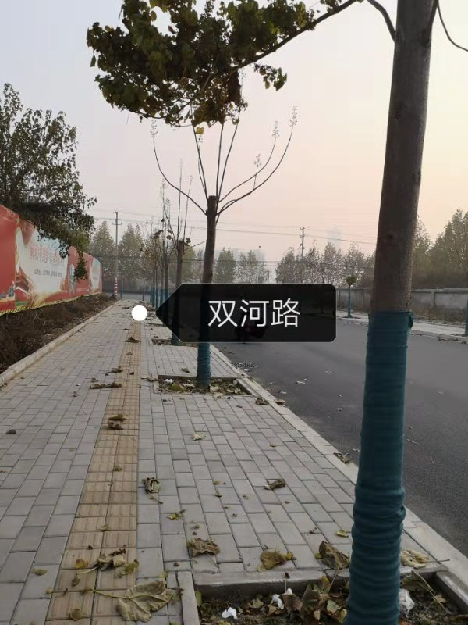
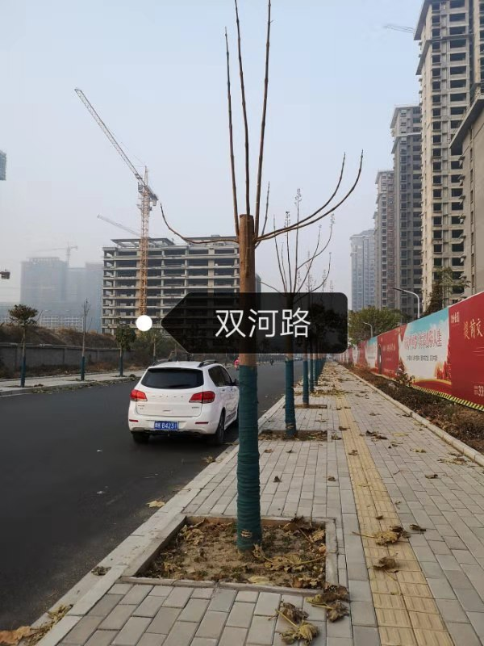
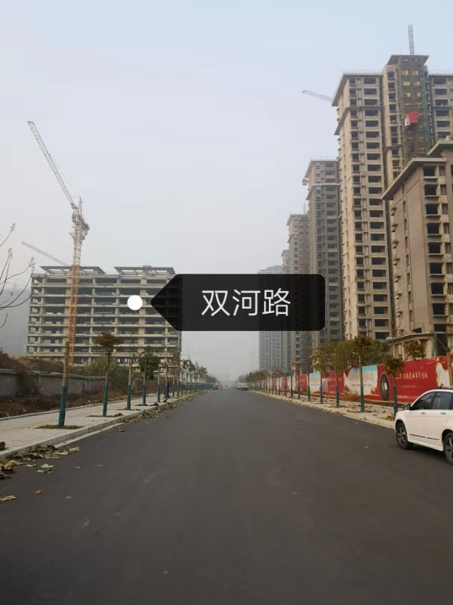
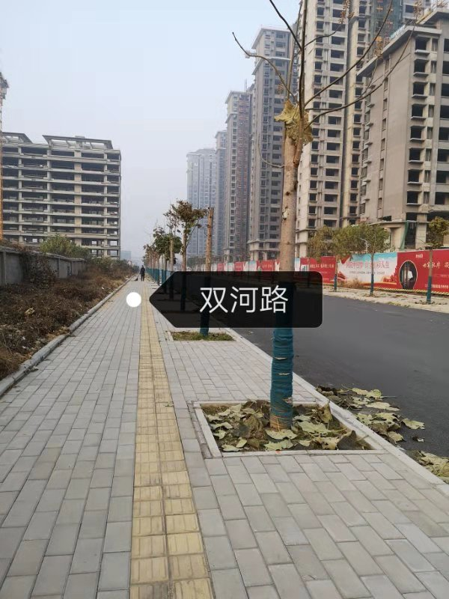
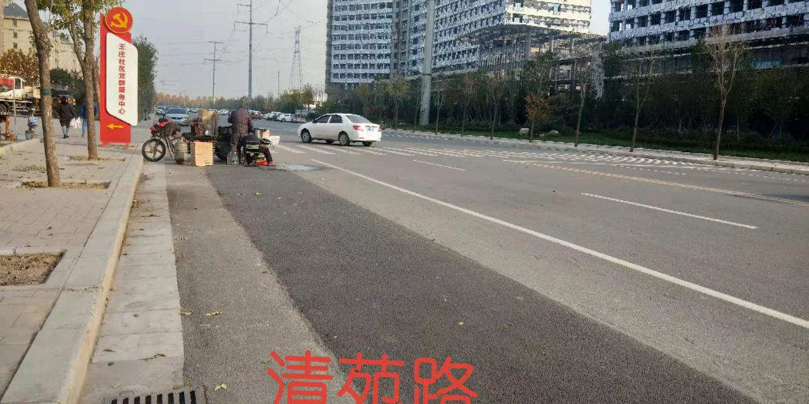
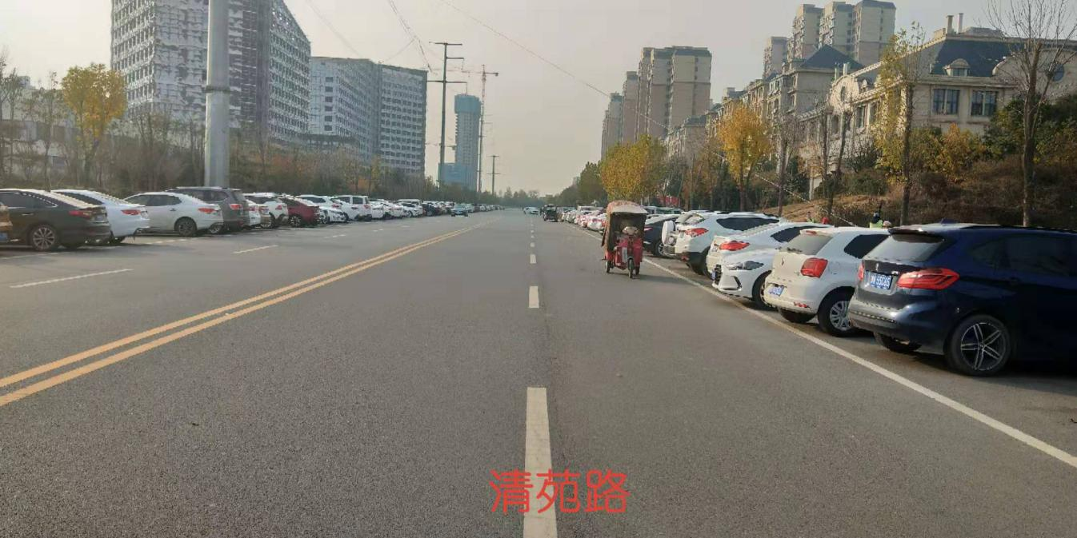
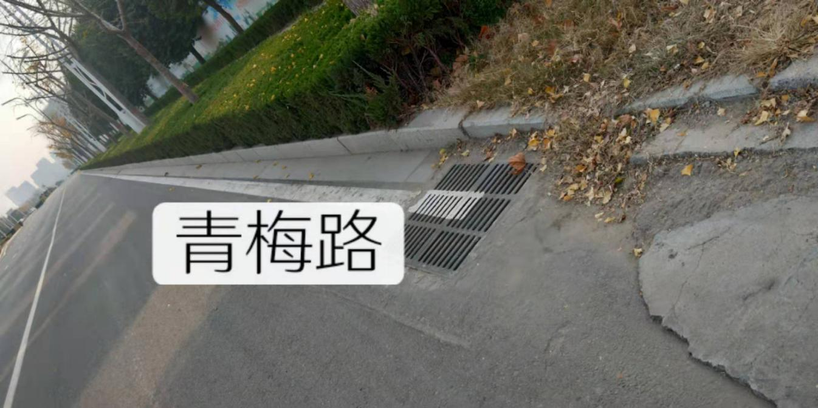
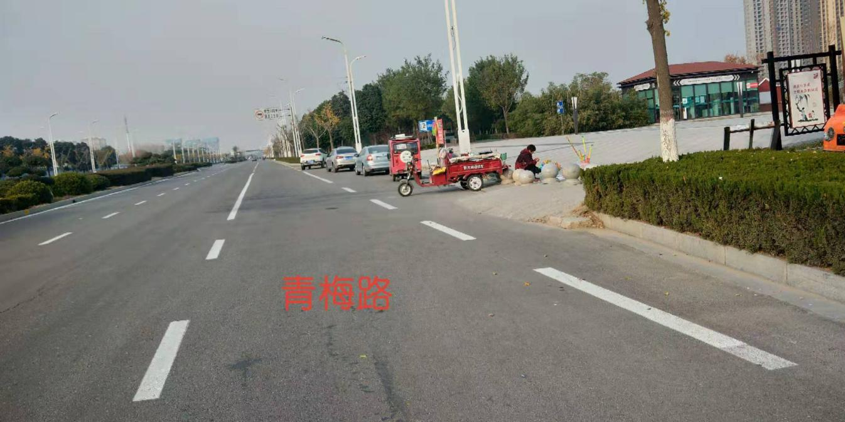
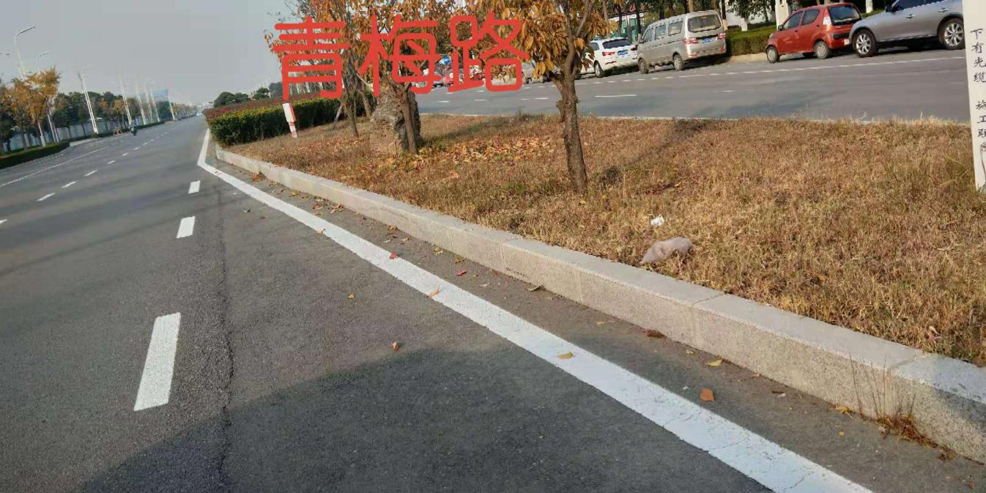
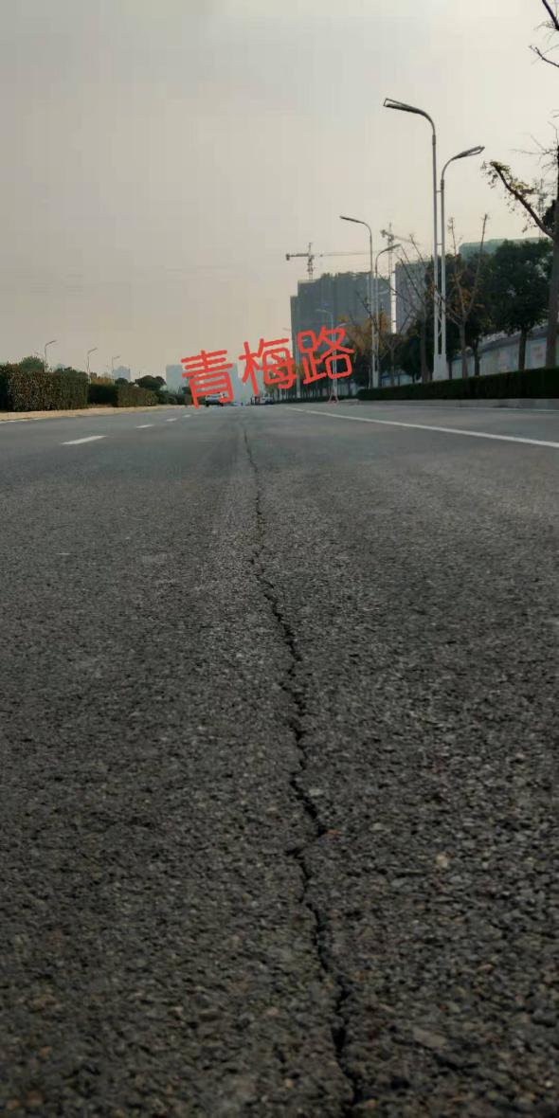
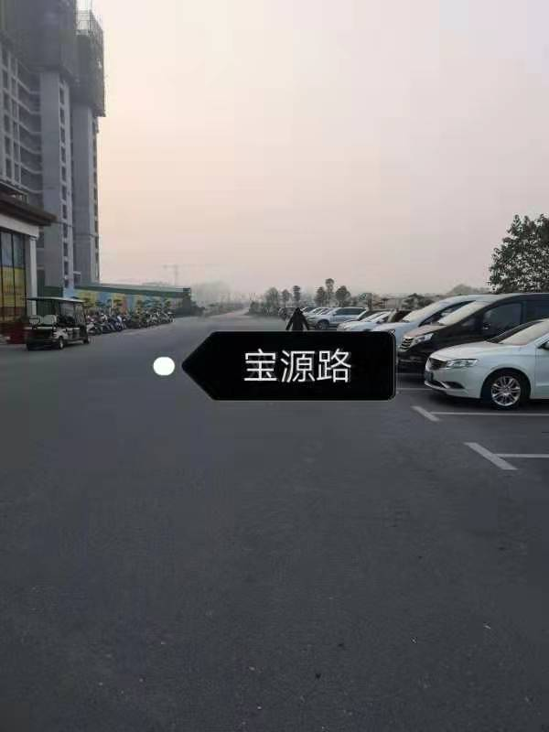
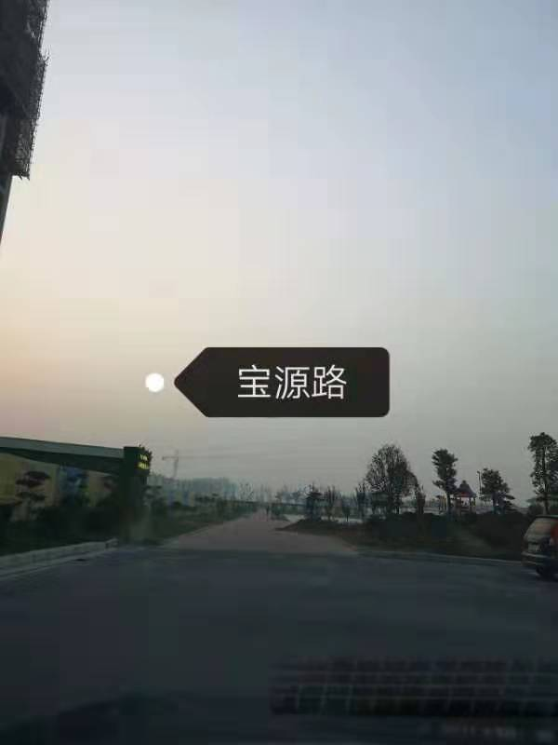
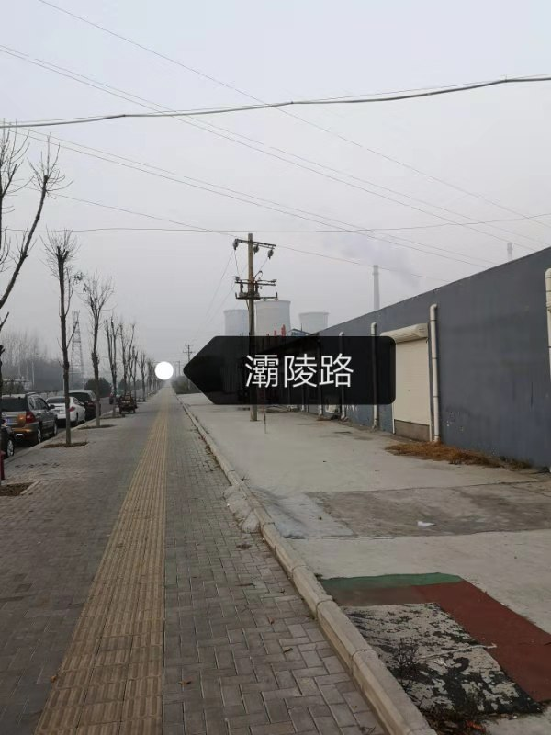
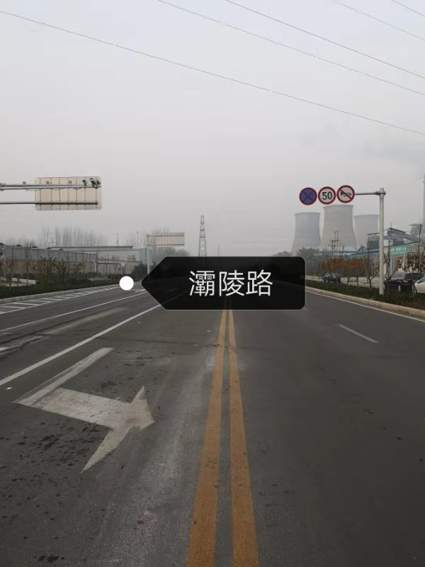
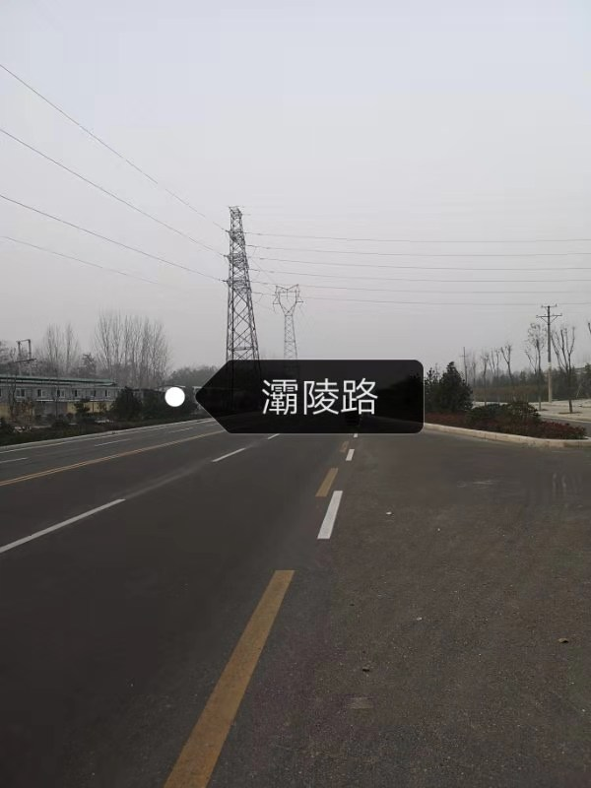
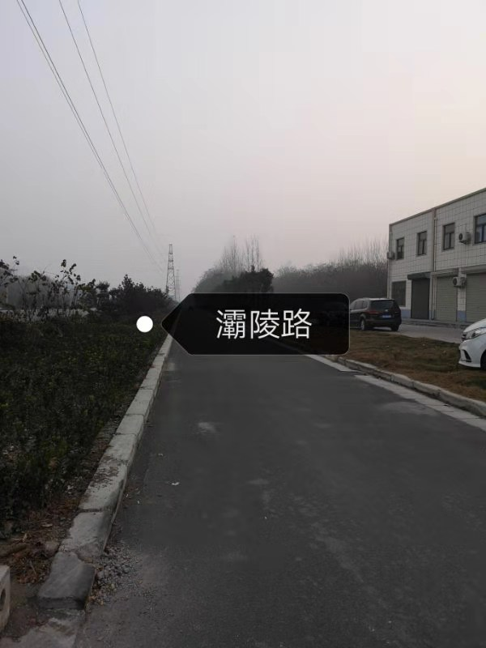
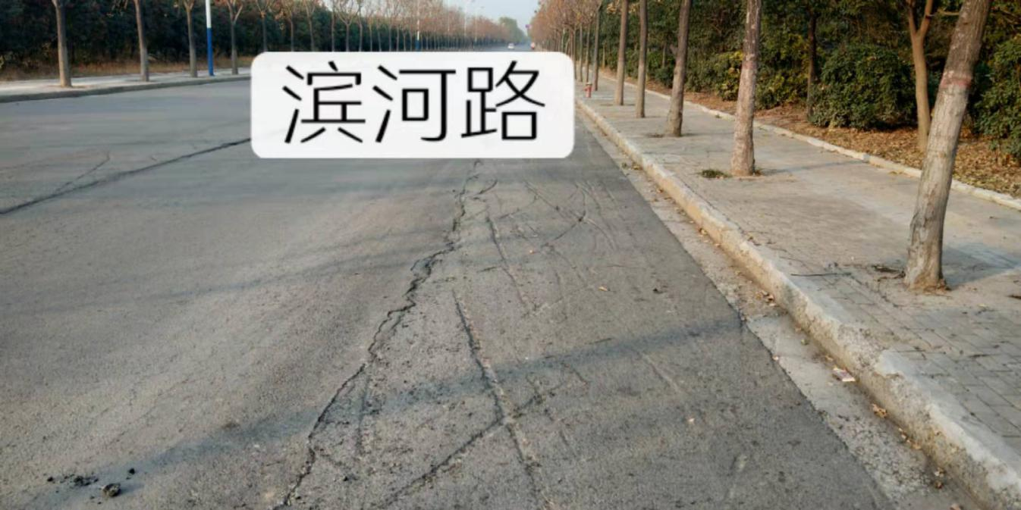
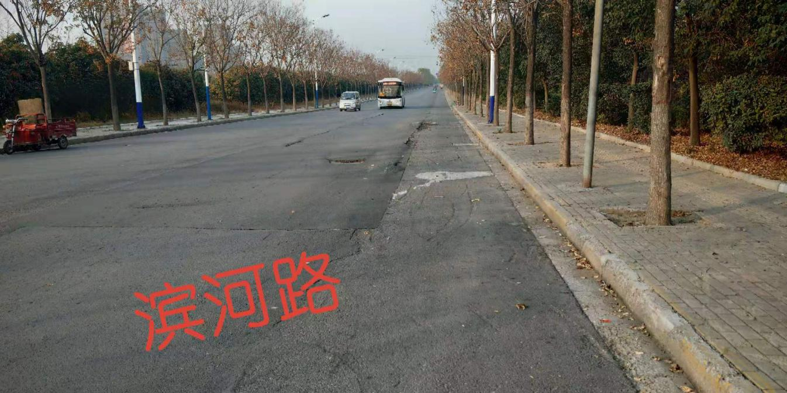
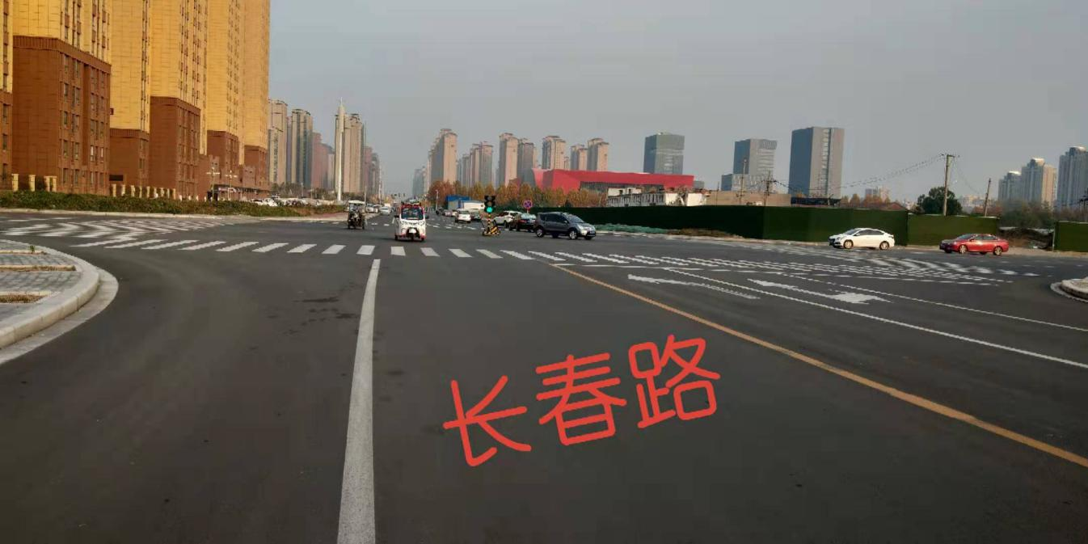
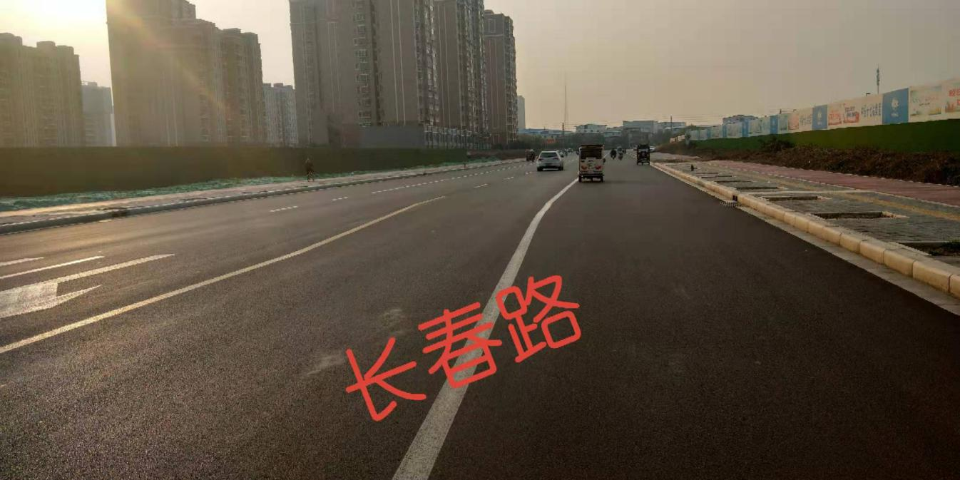
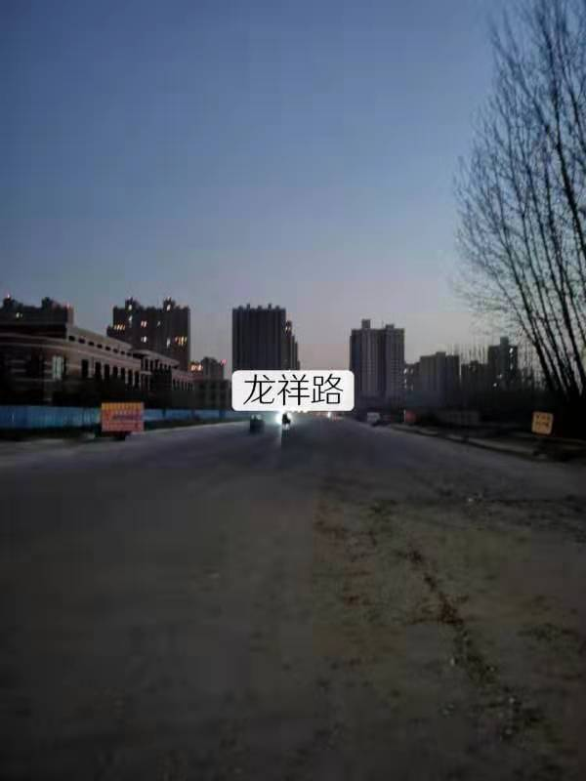
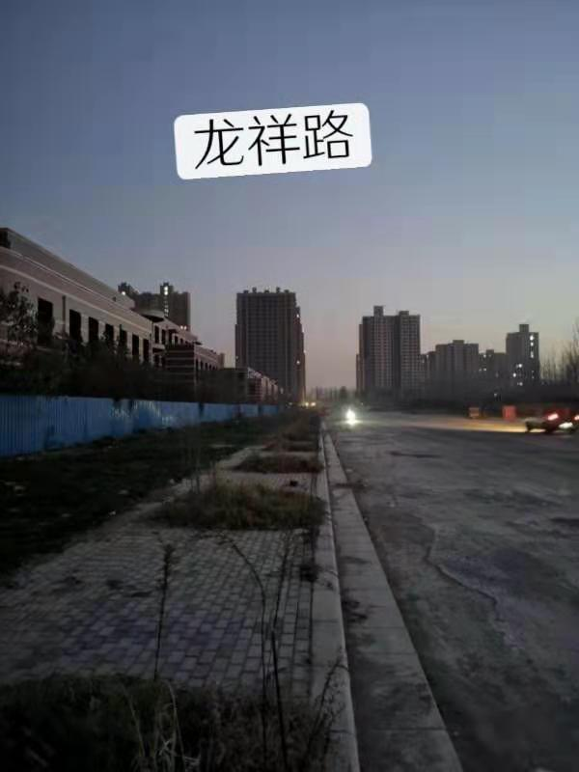
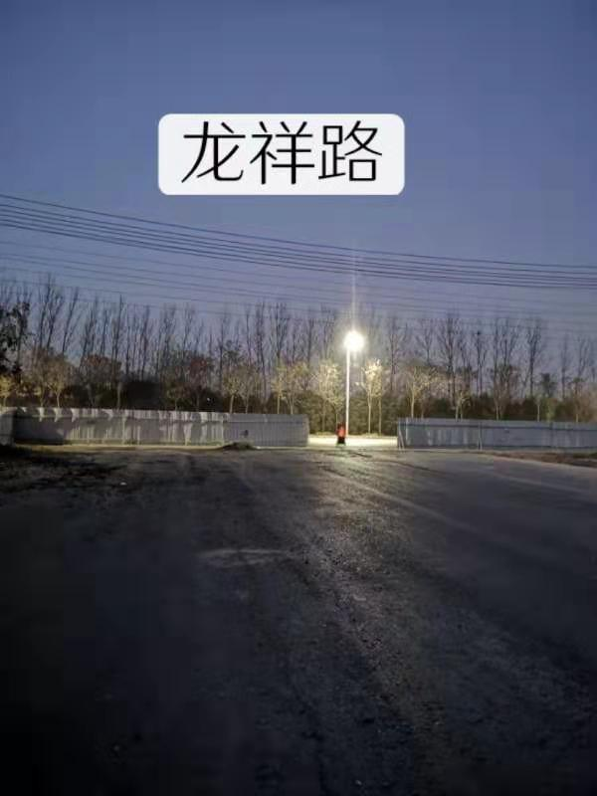

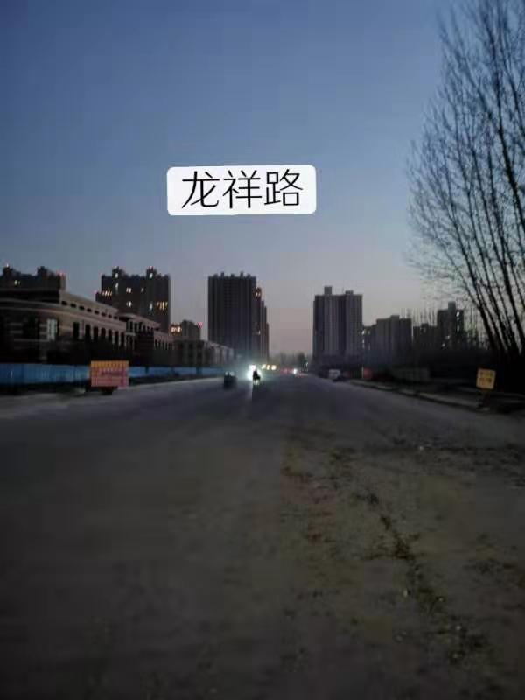
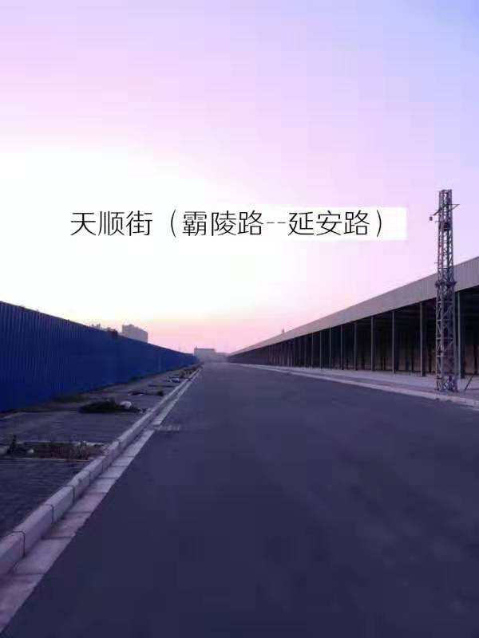
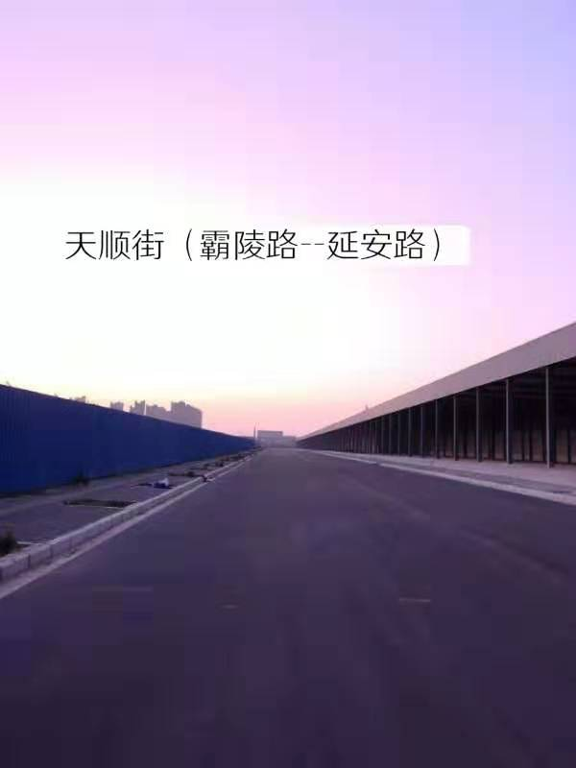
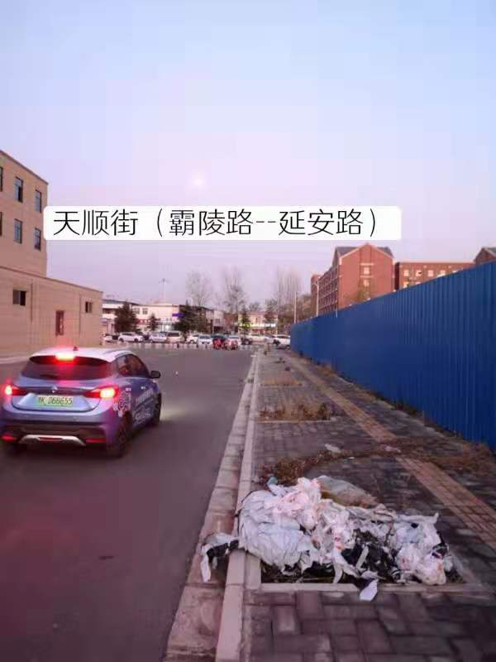
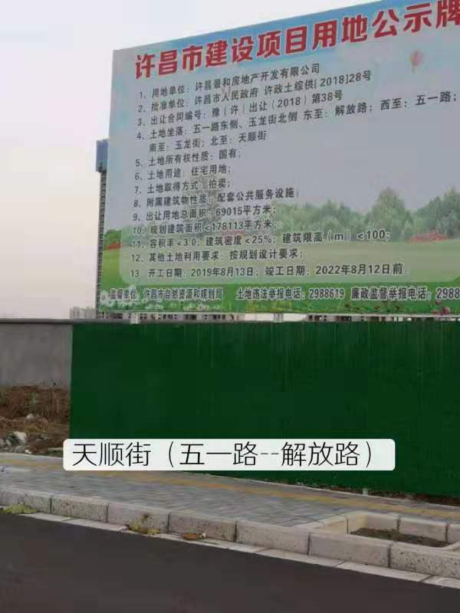
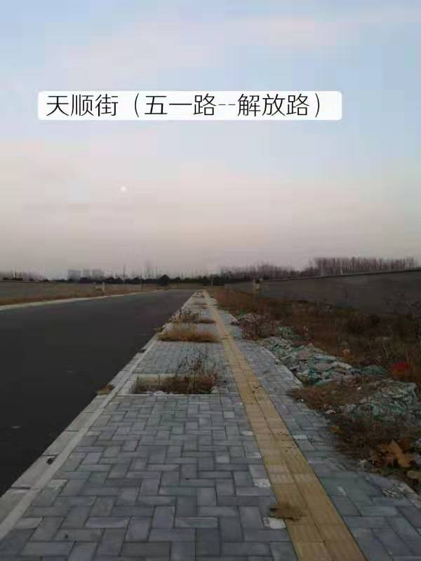
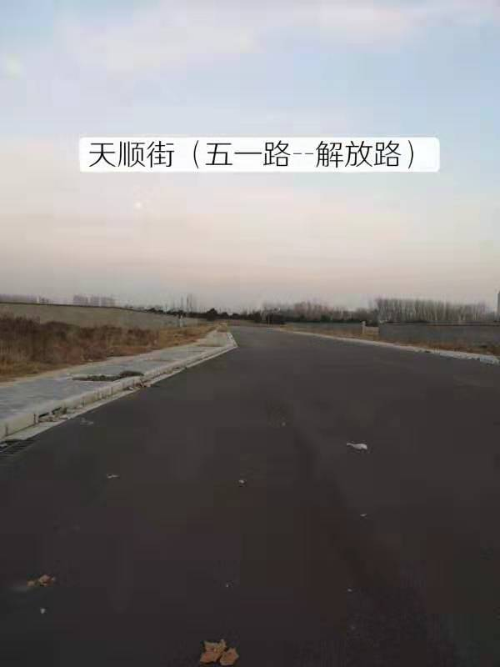
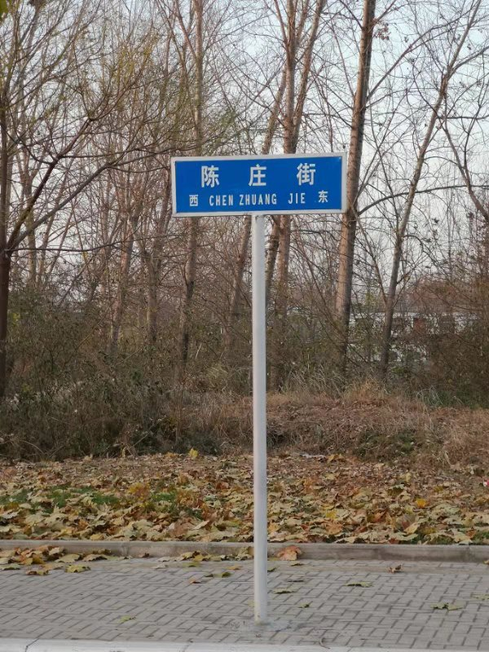
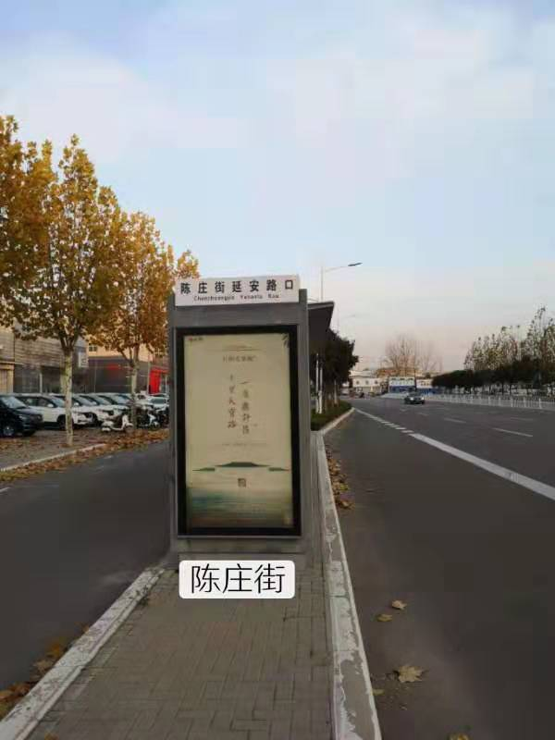
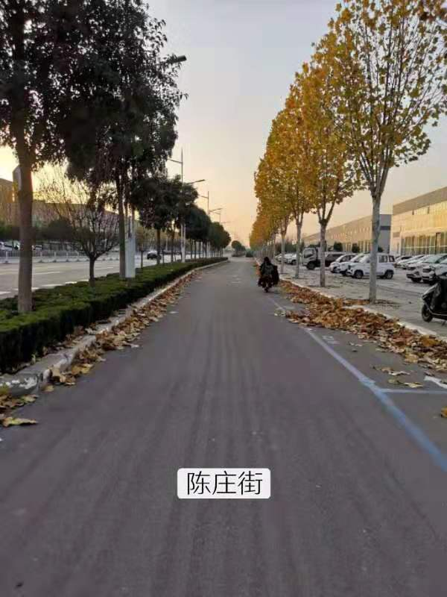
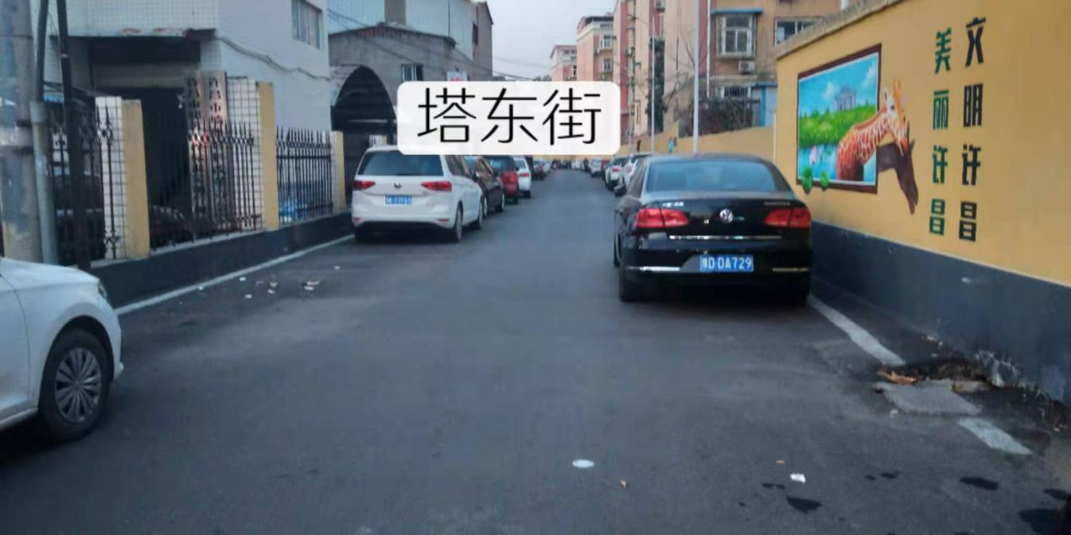
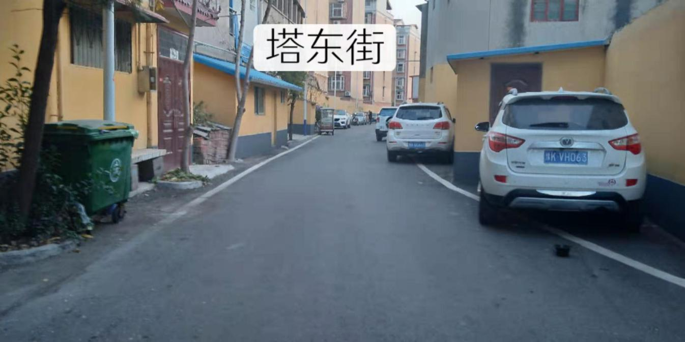
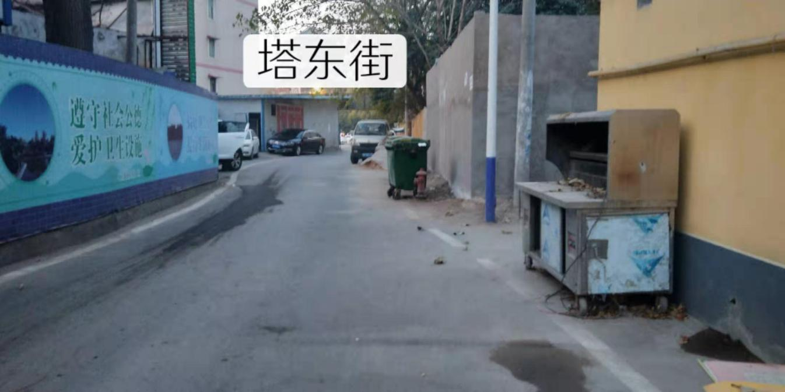
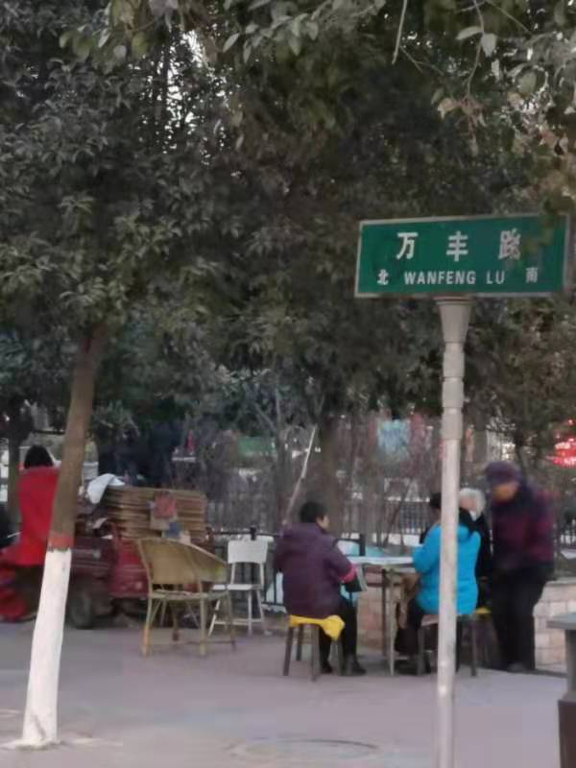
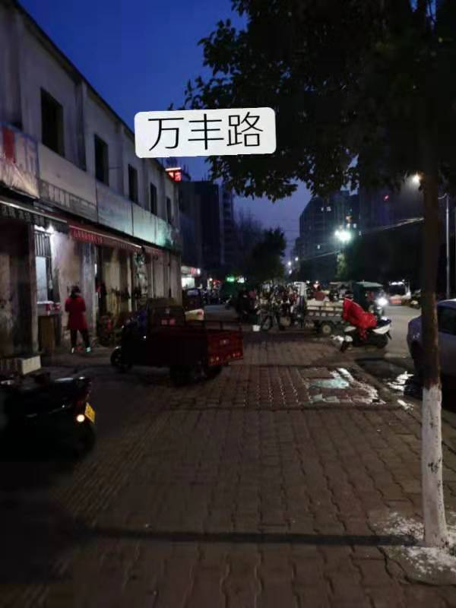
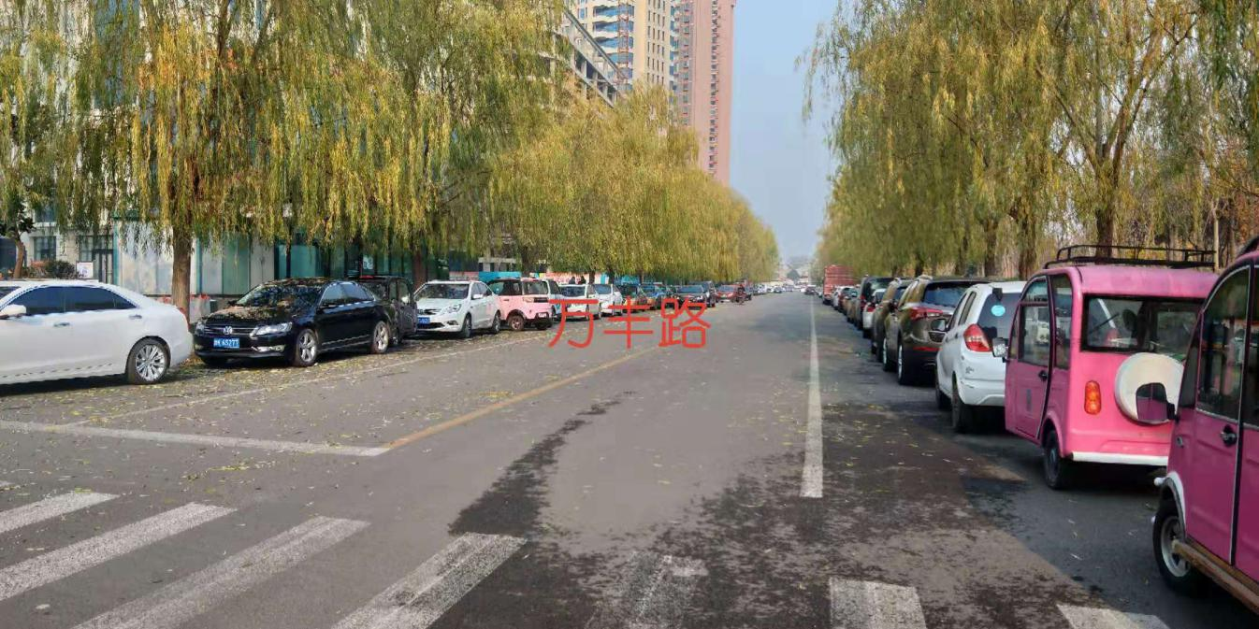
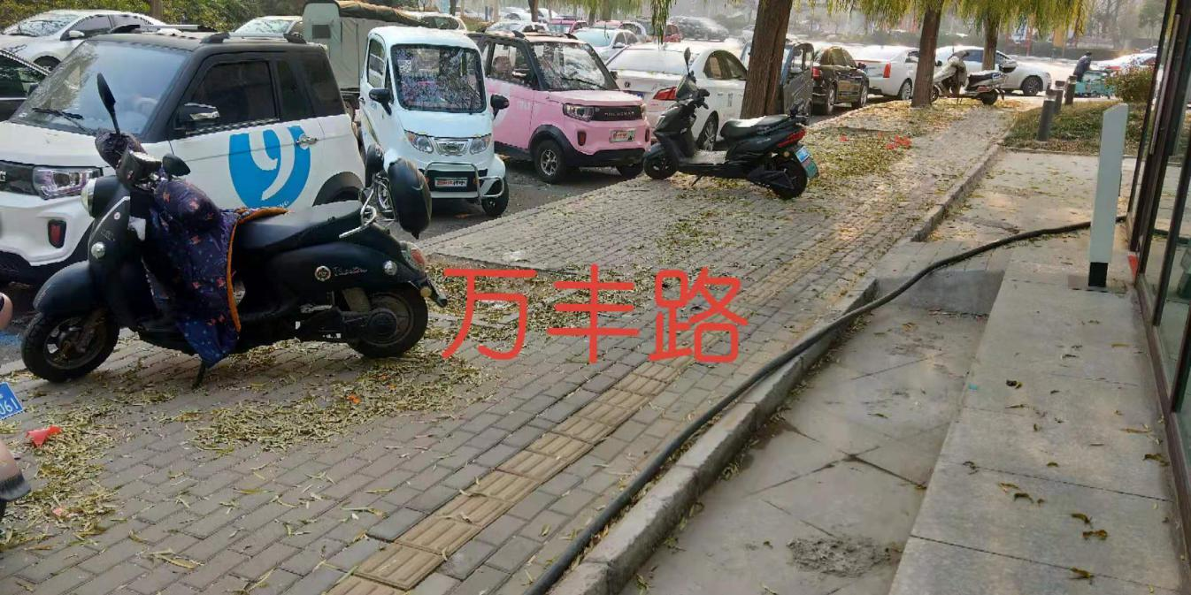
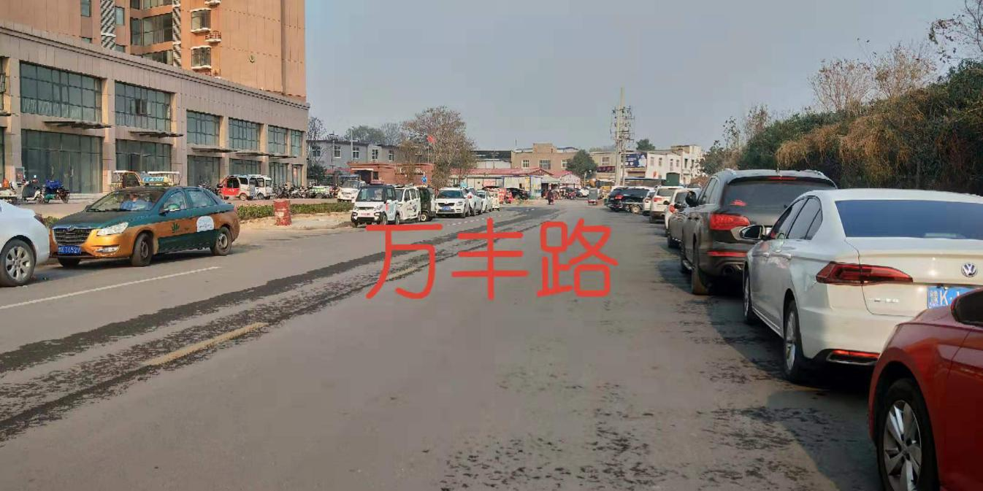
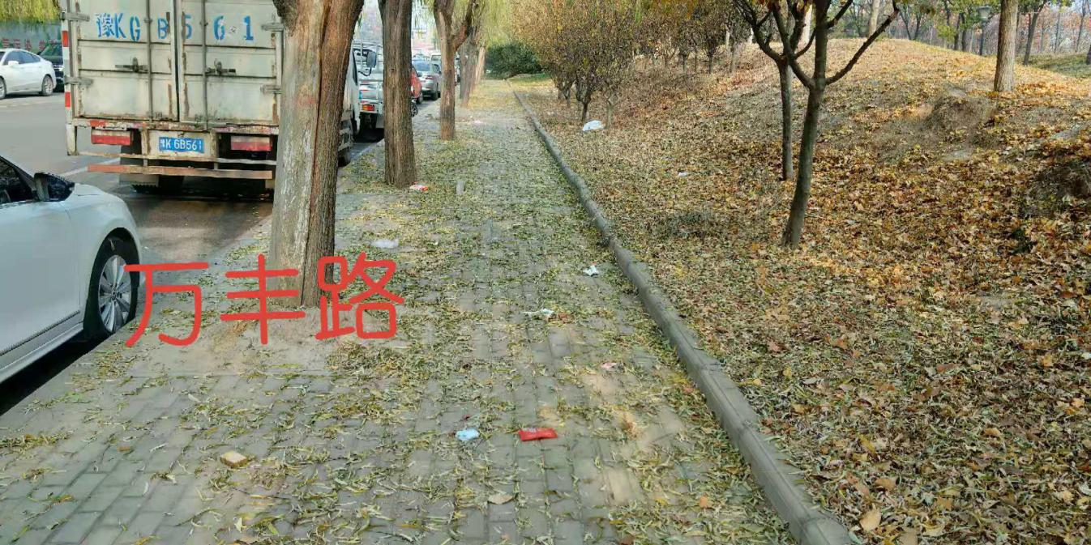
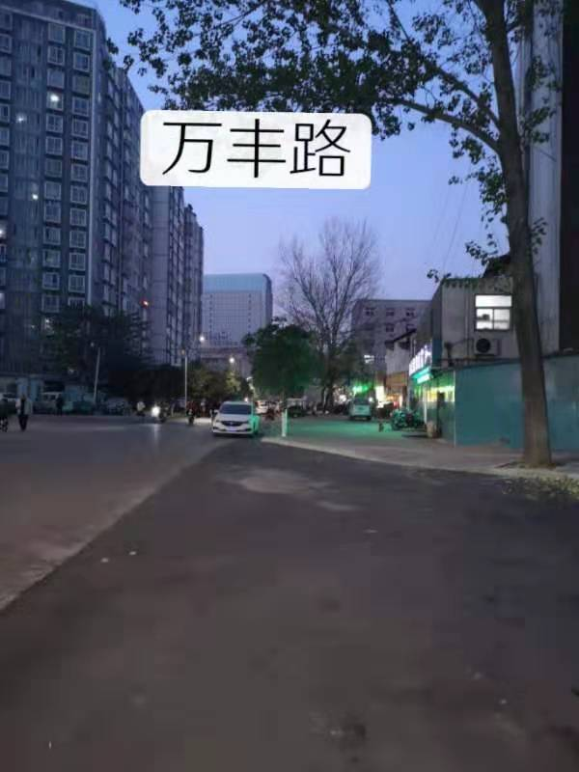
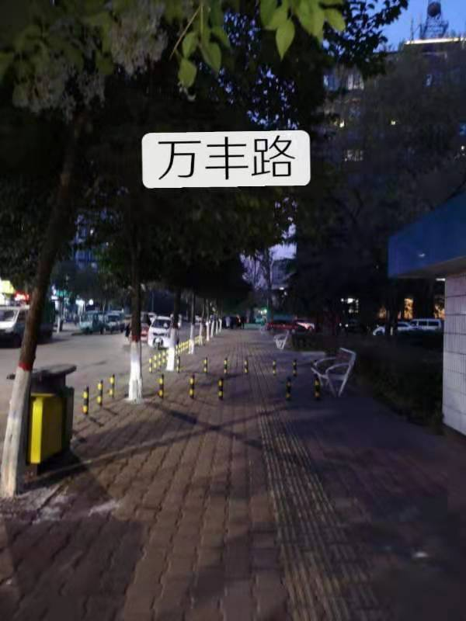
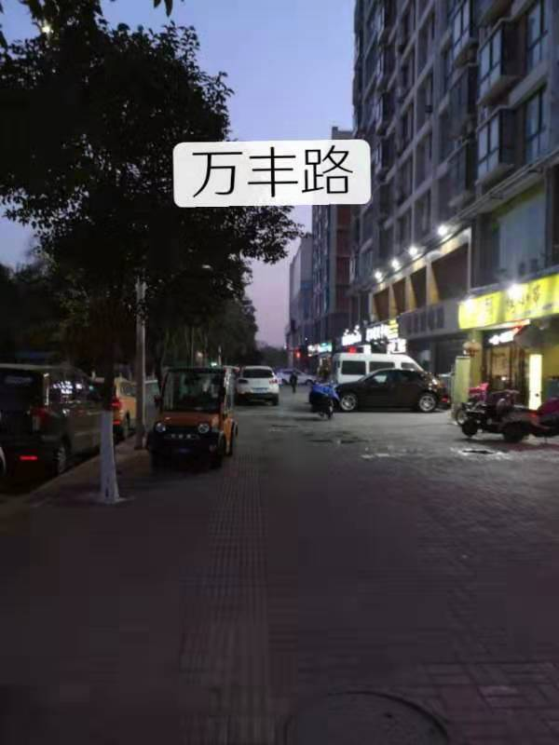
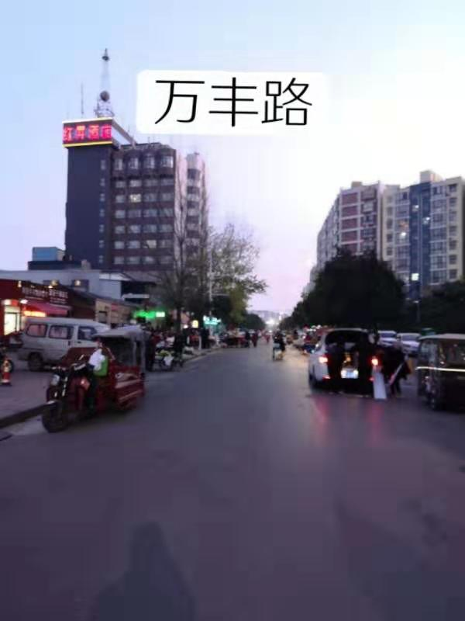
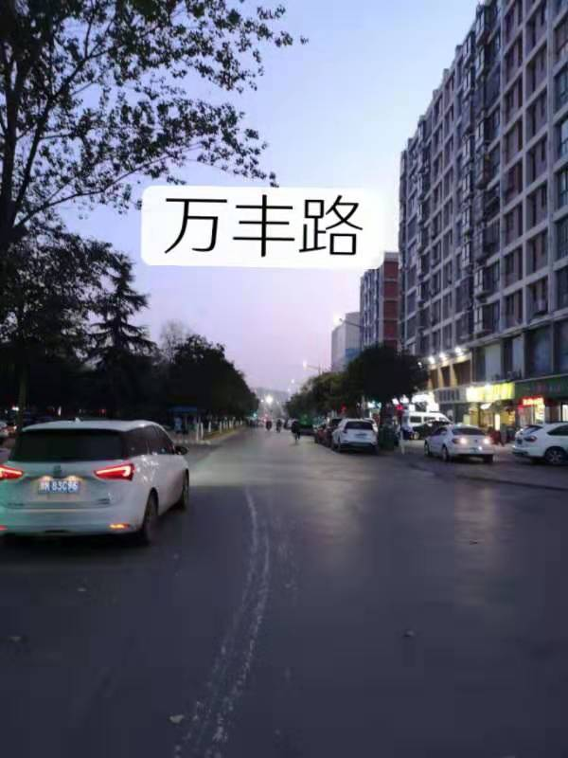
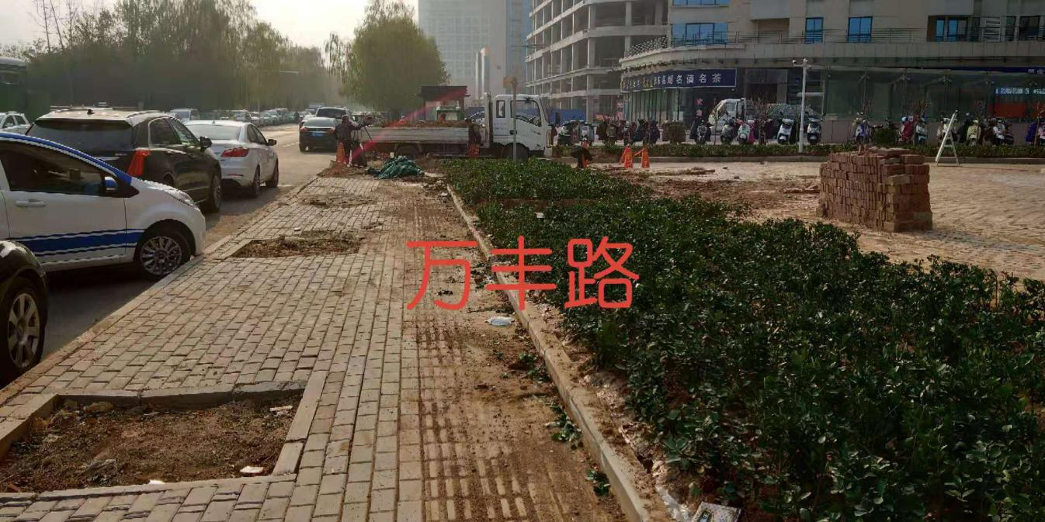
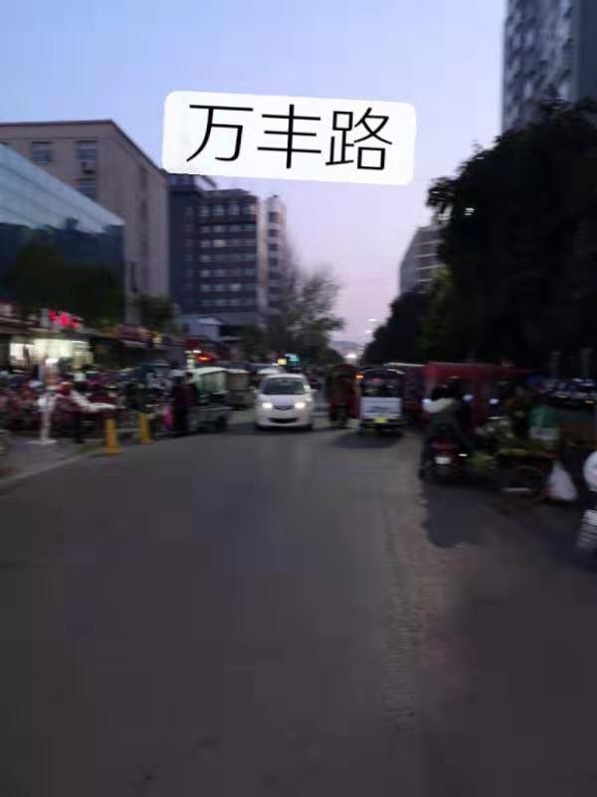
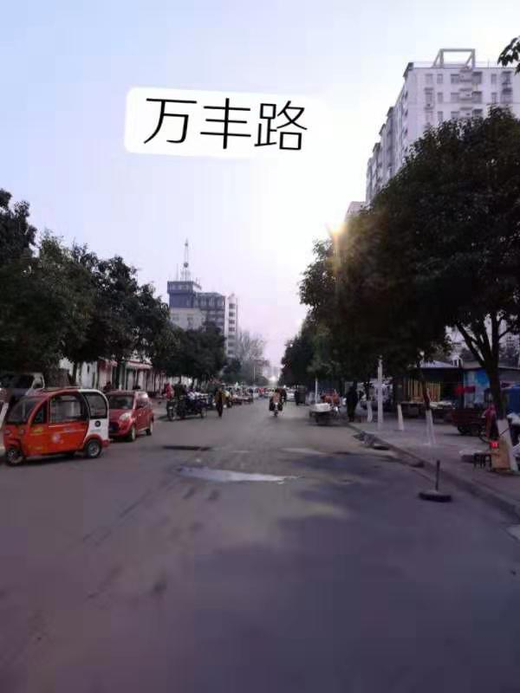
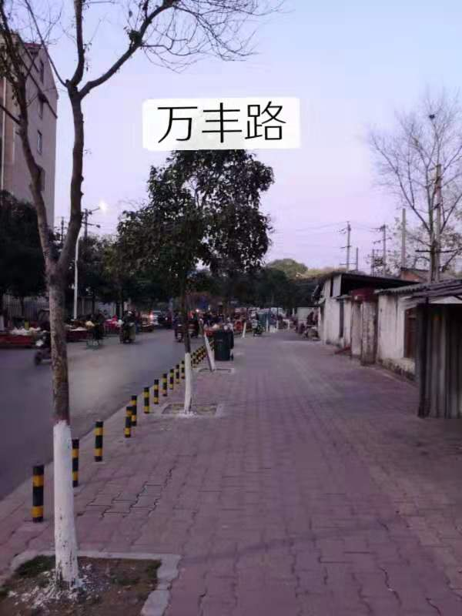
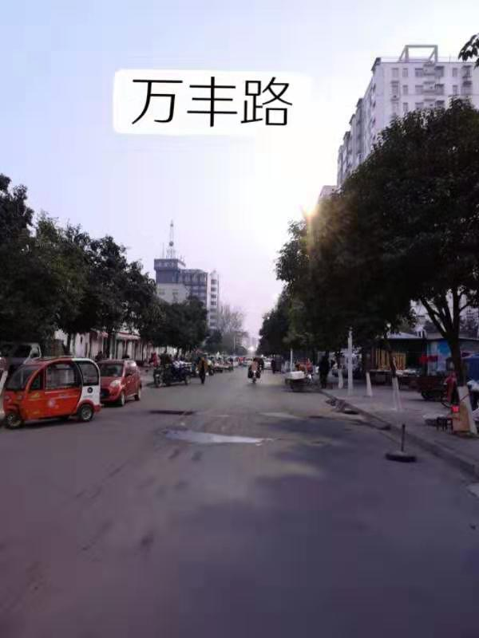
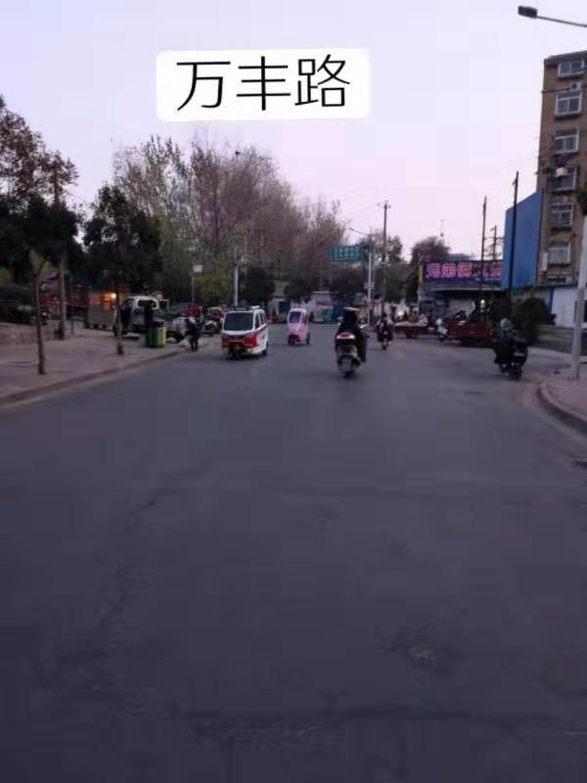
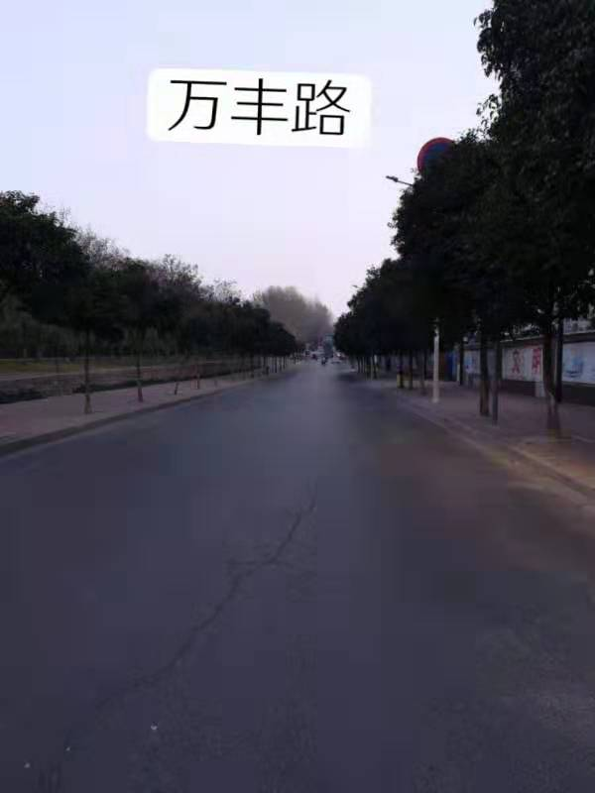
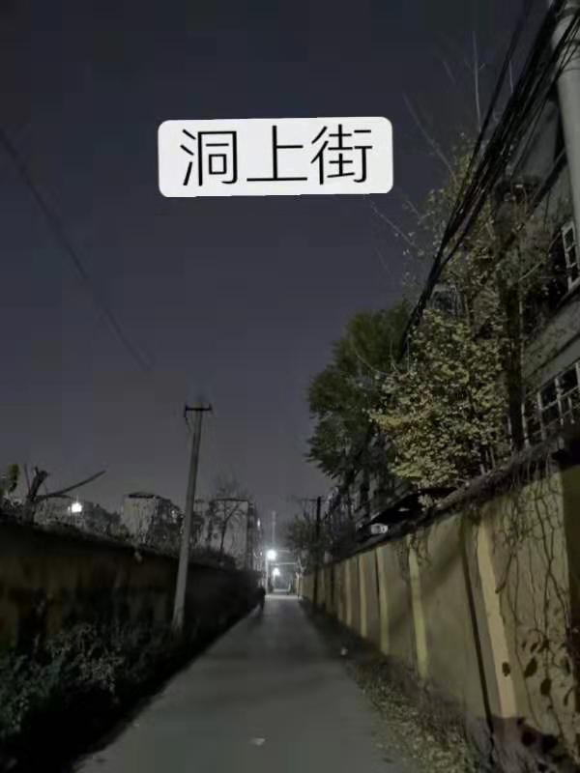
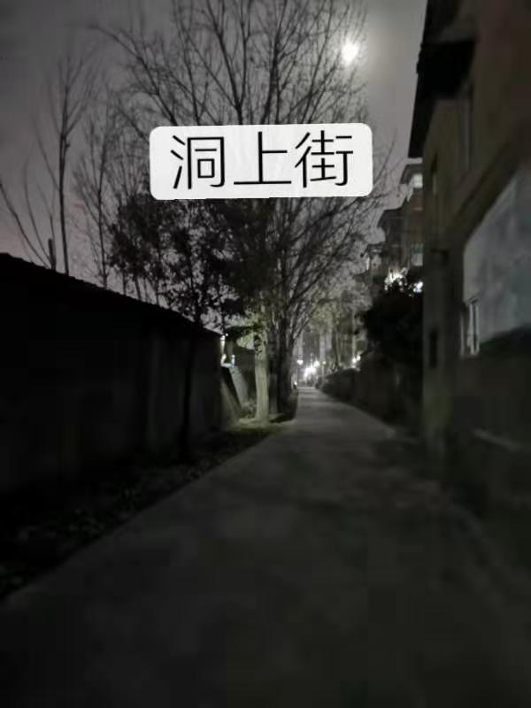
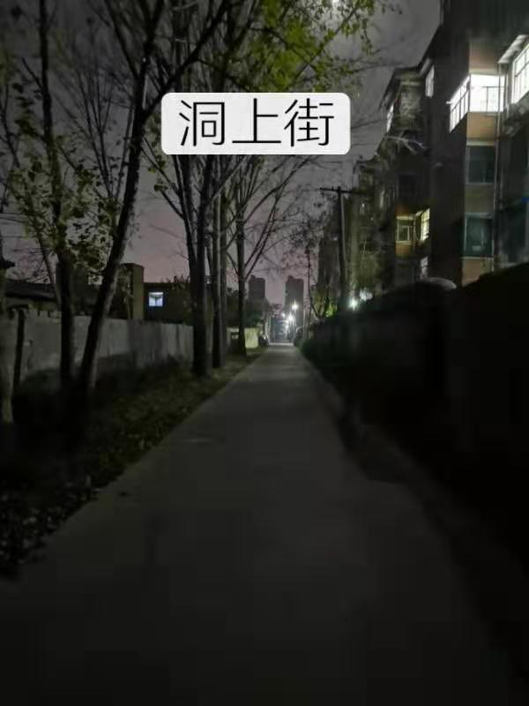
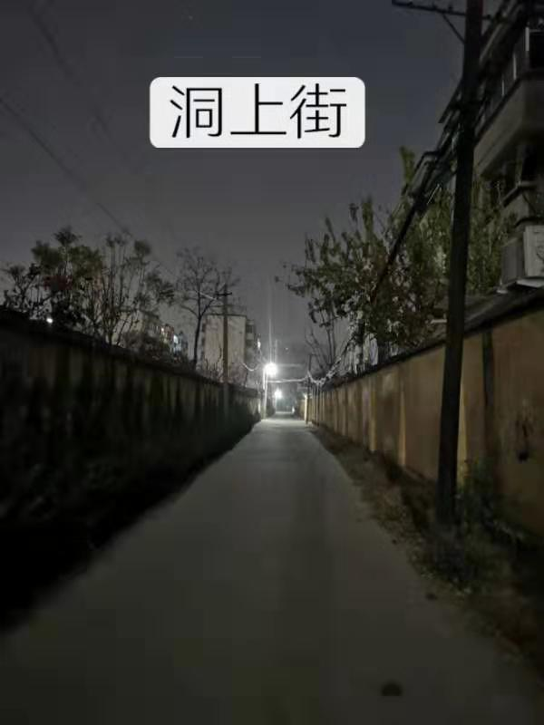

二、运作要求：
运作要求：全天候道路日常管养维护。保洁质量标准：路面、人行道“五无”即：道路无垃圾、无杂物、无积泥、无积水、无污迹；路面、人行道“五净”即：路面干净、绿地和树圈干净，边角侧石干净，雨水井沟眼畅通干净、果屑箱等环卫设施及交通隔离栏（墩）、路灯杆和交通信号杆（2.2米以下部位）干净；设备设施管理到位、运行良好、维护及时。
（一）项目管理的重点难点及对策，这14条道路在魏都区从南到北、从西到东，分布广，有几个特点，一是管理难度大，有的处于城乡结合部，农民变市民后，居民的城市意识、卫生意识亟待提高；二是有的基础设施不健全，公共设施、道路绿化、排水照明还未完工，距离垃圾中转站较远；三是周边环境较差，建筑工地、在建工程，扬尘浮灰多；四是有的没有纳入公安交警等城市管理职能部门的综合监管范围。为此，我公司提出以下对策：
1、配足垃圾收集车，对沿街单位（商店）、沿街居民开展上门收集垃圾服务，控制垃圾的主要产生源，减少人为污染。
2、对于夜间偷倒渣土车严重的地点，夜间安排人员在重点路段进行蹲点，查找偷倒建筑垃圾源头以及无证运输车辆等。
3、确保首次保洁作业在规定时间内完成普扫；第二遍普扫下午上班时间半小时前普扫完毕。保洁区域内达到“五无五净”的标准。
4、对不同路段实行不同的清扫保洁标准，实施定人、定岗、定路段、定作业时间的“四定”管理法。
5、针对工程车“滴、散、漏”情况，开展车辆巡查，做到及时发现，快速处理。同时针对污染严重路段，适时增加巡回保洁力量，并在高污染时段进行突击收集清扫，缩短垃圾暴露时间，确保道路整洁美观。
6、根据行人流量和垃圾产生数量，在配齐保洁人员的同时，配备机扫车、洒水车、“三合一”清洗车、高压冲洗车、快速电动保洁车、电动三轮保洁车等。实行人工保洁与机械作业设备相结合的模式进行作业。
7、无缝交接。在早，中，晚3个时段的薄弱环节，保洁人员实行在工作岗位上完成交接班，达到交接“三到位”，即：保洁人员交接到位，保洁工具交接到位，保洁时间交接到位，从而实现无缝交接作业。
8、对作业区域地处学校、市场等地段，人、车流量大，要求快速保洁员和管理员在这三个时段必须在现场控制道路垃圾污染源。 9、三统一。一是着装统一。保洁人员上岗作业，必须统一着装，佩证上岗，服装干净整洁，安全标志明显清晰，头戴工作帽，瞻前顾后，注意行人和来往车辆，做到安全作业。二是工作标准统一，各道路的保洁标准统一。另外，选择部分路段进行作业改进试点，通过试点，将好的工作经验推广到所有道路保洁上去，发挥以点带面的作用，切实提高整个项目的保洁质量。
（二）质量标准：
A、道路清扫保洁质量标准
- 清扫时间 坚持夜间清扫白天保洁的作业制度。 夏季在早八点出班十点半前结束，冬季在早八点半出班十点半前结束清扫工作。日间实行机械清扫和人工保洁配合作业。
- 道路保洁
2.1 人工清扫保洁做到：路面、路牙、便道（包括树坑、公交站）及隔离墩周围的地面无污物，露出道路本色。
2.2清扫保洁的垃圾随扫随清，不往下水井中扫垃圾，不往绿地倒垃圾，保持地面整洁无污物。
2.3落叶季节清扫落叶要装袋，码放路边及时清运。
2.4遇降雪天，雪后及时清除路牙 120 公分宽，清除的冰雪要整齐的堆放在向阳处。没有撒过融雪剂的冰雪，有绿地的倒入绿地，没有绿地的按要求清运。
2.5每日早 6：00 至 22：00 巡回清掏果皮箱，做到不满不冒。果皮箱表面要保持整洁做到无污物、无痰迹、无尘土，主要大街、商业街做到随脏随擦。
2.6 绿地内通道无烟头、瓜果皮核、纸屑、包装筐、箱、盒、袋等污物。
B、道路人工清扫保洁操作规程
1、 职工人上岗作业，工作服装整洁，身着安全标志。
2、保洁路牙要站在牙下依次顺序作业，并带扫 1 米宽的路面；小型三轮车进行巡回保洁（污物滞留时间 30 分钟）。
3、 职工上岗作业，要注意行人和来往车辆，作业时不扬尘、不扰民、礼貌待人。
4、 夏季作业水冲道路后，要先推水，后清扫，垃圾污物及时清运，禁止堆放在下水井口边。
5、 遇雨天一律出班，带好雨具及时将地段积水推净，如遇大雨先将下水井口表面污物扫净，停雨后将雨水推干净方可下班。
6、 遇降雪天，雪后及时清除路牙，清除的积雪整齐地堆放在向阳处，清扫的没有撒过融雪剂的积雪撒入绿地，没有绿地的按要求清运。
7、 沿街所设果皮箱要确保基础牢固如发现损坏要及时更换并做到及时保洁、清掏。
C、道路机扫作业质量标准
1、按规定的时间、路线准时出车工作。
2、作业时，主刷落地高度一般降至刷苗稍压地面为宜，土箱调整到进土的位置。
3、按规定时速进行清扫作业并根据路面污染情况清扫时选用一挡或二档，保洁时选用二挡或三挡。清扫时速不超过 10 公里/小时。
4、司机要把扫尘装到指定容器内，并打扫干净，不得露天堆放。
5、司机要到相关部门指定的地点及时加水卸土。
6、 作业时，做到不扬尘、不漏土，路牙无浮土、无污物达到车走地净。
D、道路机扫作业操作规程 机械清扫（大中型机扫车） 
1、 认真贯彻执行市、区规定的道路清扫质量标准，在保证安全生产、遵守交通规则的前提下，完成当日规定的清扫保洁任务。
2、司机上岗时要统一着装，佩带胸卡，准时参加班会和公司所组织的一切安全活动，做到不迟到、不早退。
3、出车前,司机要做好车辆的检查,特别是油泵、主刷、边刷、上水阀门、土箱是否齐全、灵敏有效。对制动系、传动系、转向系、润滑系确保安全可靠,听察发动机和底盘有无异响。 
4、 上路前,司机要熟悉清扫地段的路线,作业时先要检查主刷子落地高度,一般降至刷苗稍压地面为合适,土箱调整到扫进土不遗漏为宜。
5、作业时注意清扫速度,中型机扫夜间清扫道路不得超过 10公里/小时;白天机械保洁不得超过 20 公里/小时。 
6、清扫车遇五级以下风力时,应继续作业,五级以上大风及下雨、下雪时方可收车停止清扫作业。 
7、清扫任务后,要对车辆进行清洗和日常保养、加油、填路单如有故障要及时报修,保证次日的正常使用。
E、道路冲刷、喷雾降尘作业质量标准及要求
1、作业时间安排:每年 4 月 1 日-次年 11 月 15 日 白天喷雾降尘。夏季、秋季每天二次,时间为上午 800-下午1600:冬季 1 次(零度以上),时间为中午。 夜间道路冲刷时间为 2300-次日 5 点结束
2、 作业量:高压水车每车每段 20 万平方米,半挂水车为每车每段 15 万平方米,单机水车(5 吨)每车每段为 10 万平方米。
3、司机上岗前要熟悉路段、检查车辆;严格按照规定地段、路线、时间进行喷洒,加水时间不超过 80 分钟。
按规定速度喷洒,车速不超过每小时 20 公里,严禁高速喷洒，造成路面喷洒不匀。
- 冲刷作业时,要及时调整高速水枪位置,保证路面冲刷干净。
- 作业时,如路面较宽,需二次冲刷、喷雾时要先中央后两边,保证路面无污物,路牙无浮土。
- 加水时要到相关部门指定的地点加水,严禁浪费水源。
- 根据不同作业需要,按规定使用前后警灯。
- 司机在倒车时要照顾前后车辆,保证安全。
- 在系统运转时,水位报警开关必须打开,以便及时报警。
- 作业完毕必须将前喷机构收回原始位置。
- 完成喷洒作业后要将车辆清洗干净,认真如实填写路单并上交。如有故障及时报修,确保次日正常出车。
- 严格遵守各项交通管理制度,保障电台、车载电话通信联络畅通。 F、冬季除雪作业标准
- 按市、区质量要求清除积雪路牙 120 公分宽，便于积雪融化后能及时扫水作业，为以后清扫、保洁打下基础。
- 机械推雪推不到的路段，应按市、区质量要求安排人工及时清理积雪，先减少地面（存）雪量再适量的施洒（撒）环保型融雪剂。
- 白天降雪、停雪时，要做到“2 小时融通，4小时打透”的要求作业。夜间降雪、停雪时，各清扫作业单位应保证在次日上午10 点前完成全部除雪作业。
- 对于非机动车道上的积雪要清除出 1/2-2/3 的路面，供自行车通行，根据气温情况可将积雪堆放在向阳处自然蒸发或清运干净。
- 下雪后，在有绿地的地方可将没使用融雪剂处理的积雪撒入绿地，严禁将使用过融雪剂处理的积雪撒入绿地；在没有绿地的地方按要求清运。
第五部分 项目工作流程、作业程序、管理方案
一、工作流程、作业程序
1、每日普扫两次，保持路面干净，路面基本见本色，大街、大巷、横巷无卫生死角；
2、每日（雨天除外）喷洒马路两次；
3、繁华路段要按期冲洗（要求每周冲洗三次），其它路段每周冲洗不少于一次，保持路面干净；
4、每日普扫作业在早上7：00前完成，中午12至14时前完成；
5、普扫作业要达到“六净六无一通”标准。六净：路面净，路缘石净，人行道净，墙基净，落水口净，果皮箱净。六无：无积水，无果皮，烟头等废弃物，无人畜粪便，无漏收垃圾堆，无往落水口、明沟、绿化带扫倒垃圾污物，无乱张贴广告纸和乱涂画。一通：下水道口通。
6、人行道与道路路面的保洁质量要求相同，桥栏杆保持整洁；
7、道路路面、人行道、立交桥面（匝道）、隧道、人行天桥面（人行隧道）保洁率要达100%；
8、果皮箱清掏应及时（每天不少于两次），外壳及内胆每天擦洗一次，保持清洁；
9、保洁人员必须统一标志服（需经甲方审定）上岗；
10、对发现道路设施包括交通标志、公共汽车上落站、电箱、果皮箱、电话亭、花池、树木、高压电塔（杆）以及商铺、住宅、小区建筑立面有乱张贴（城市“牛皮癣”）、涂写、刻画笔迹及其他残留物现象的，要及时做好清理工作。
二、管理方案
紧密围绕《环境卫生作业服务质量标准》、《市政道路清扫作业标准及要求》、《市政道路清扫保洁作业标准及考核细则》来进行保洁作业管理。通过协调内外关系、实行绩效考核、作业现场管理、细化作业要求、提高质量管理标准、明确岗位职责、实施多种形式考核等手段来提高该项目的保洁管理水平。经常召开员工会议，以老带新，以模范带人，发挥先进个人的带头作用，树立先进典型，奖励、宣传先进个人，大力弘扬正气、提倡正义感。 通过管理模式，真正让每位员工从内心树立荣誉高于金钱、争先创优的思想意识，把自己负责的路段做得最好，让员工对公司有归属感，增强公司凝聚力，提高工作质量及效率。
1、项目主管每天对14条道路巡查一次，全面检查保洁工作并提出相关要求；
2、质量管理员每天对14条道路保洁质量逐一检查，记录备查，并将情况上报项目主管，奖优罚劣；
3、每半月组织全体保洁人员开会，通报质量检查情况及甲方的有关要求；
4、有临时或突发任务，项目主管立即组织全体保洁人员全力配合甲方按要求完成任务；
5、公司定期不定期对项目实施情况进行检查，对项目主管履职情况进行考核；
6、设立意见箱、投诉电话，积极改进工作中的不足；
7、建立与甲方的沟通机制，及时听取甲方的意见建议；
8、甲方安排的临时性、突击性任务，按照要求保质保量完成。
三、作业现场管理
为加强各作业现场有效管理，实施现场检查和跟踪清扫保洁工作目标的落实，及时纠正不合格服务，保障道路清扫保洁作业顺利进行，其具体内容如下：
1、根据作业点清扫工作的总体范围和程序细则，制订清扫保洁工作计划表，详细列明各项清扫保洁项目及时间安排。依据清扫保洁工作计划表，编排人员岗位，落实岗位责任制。
2、清扫保洁的岗位需要根据岗位的范围、工作项目、卫生标准，按岗位“五定”的要求实施（定员、定岗、定量、定时、定标准）。
3、各清扫保洁作业必须按各项清扫保洁工作程序的要求，按卫生标准完成清扫保洁工作。
4、道路清扫保洁必须按照操作规程进行规范作业，并落实安全作业管理措施，做到安全、文明作业。
5、确保清扫保洁的质量和工作效率，管理人员和员工必须按《道路清扫保洁作业标准及考核细则》要求填写《人员作业情况登记本》《日常检查情况登记本》《信访处理登记本》等，完善管理制度。
6、在作业过程中，必须爱护道路范围内公共设施设备。
7、在节假日期间，应根据各路段情况适当增加道路清扫保洁工人。 分别在每天上午7：00和下午15：00之前完成对作业道路彻底清扫一次。
8、道路保洁包括快车道、慢车道、人行道的清扫和中央分隔带、机非分隔带、道路两侧绿化带或3米范围内的垃圾拾捡工作；河道保洁包括河道水面漂浮物和两侧护坡垃圾清理。雨水管道清理要求雨水管道和雨水井清理干净、畅通，无淤泥、无杜塞现象。
9、保持窨井盖及周围整洁，无烟蒂、纸巾等杂物，无痰迹、血迹等污迹，无泔脚、粪便等污物，沟牙畅通。
10、降雪天气时及时清除积雪，清理出的积雪堆放在不影响通行的地方。
11、道路保洁包括快车道、慢车道、人行道的清扫和中央分隔带、机非分隔带、道路两侧绿化带或3米范围内的垃圾拾捡工作；河道保洁包括河道水面漂浮物和两侧护坡垃圾清理。雨水管道清理要求雨水管道和雨水井清理干净、畅通，无淤泥、无杜塞现象。
12、保持窨井盖及周围整洁，无烟蒂、纸巾等杂物，无痰迹、血迹等污迹，无泔脚、粪便等污物，沟牙畅通。
13、降雪天气时及时清除积雪，清理出的积雪堆放在不影响通行的地方， 融雪后及时清扫路面。
14、清扫道路时严禁将垃圾扫入河道、绿化带和窨井内，严禁焚烧树叶等垃圾。
15、为能够保持路面本色，除积极配合主管部门冲洗路面作业外，还要利用雨天进行刷洗，清洁工种保洁员还要对路面进行循环捉脏清洗作业。
16、每天至少对果壳箱等垃圾存放容器保持4次，保持容器内外整洁，无积灰，无乱涂乱贴，无痰渍、油渍等污渍。
17、保持作业车辆整洁完好，每天作业结束后清洗车辆，车体外部无灰垢，无污渍，及时对破损、残缺部位进行修理，保持车辆封闭性能良好。
18、每天至少对花岗岩花坛、座凳等公共设施保洁4次，并做好应急性洁洗工作。
19、保持公共设施整洁，去除积灰、积垢、污渍时用专用清洁剂。 20、保持路面和公共设施上无乱涂乱贴，乱涂写清理时做到色彩与原色一致，无明显反差，覆盖整齐，不挂边，呈长方形。乱张贴清理时做到不留明显痕迹，不损伤表面。
第六部分 员工培训计划方案、绩效考核方案

一、员工培训计划方案

（一）培训目的意义：

为了加强队伍建设，提高全体人员的自身素质、专业素质，服务意识，创建高效、快捷、高质量、高标准的“快速反应”的保洁队伍，创建一个和谐、整洁、卫生的城市环境。让所培训员工认识保洁工作的重要性，掌握各项卫生工作操作流程，能熟练操作使用各种机器设备、清洁工具及清洁剂。
实施“一学、一会、一评”的培训管理办法。即：一学，每月组织员工进行一次学习培训，主要内容是道路清扫的培训工作，垃圾清运的培训工作和机械操作的培训工作；一会，每半月组织员工召开一次工作例会，会议的主要内容：分析工作中存在的问题，通报优秀员工和表现不好的员工，布置工作；一评，每月组织员工开展一次工作自评活动和上级对下级的本月表现的评定，为年终的优秀员工评选打下良好的基础。体现评选工作的公平、公正性，并将月培训学习记录、例会记录和自评记录作出登记，对员工所存在的问题限期整改，以综合衡量培训管理成效，提高员工综合素质。

（二）培训方式：
- 聘请老师现场授课、情景模拟，分部讲解
- 操作运用，进行实际操作

（三）培训计划

1、利用每半月召开的全体保洁人员会议，进行常规培训；
2、每月进行专题培训；

（四）培训内容

1、道路保洁基础知识；
2、道路保洁工作流程、作业程序；

3、道路保洁员岗位职责规范；

4、道路保洁常用工具、器械的使用；

5、道路保洁日常工作中应注意的事项、安全防范知识；
6、许昌市文明城市创建知识；
7、强化培训内容：一是道路保洁员要懂得根据季节气候变化及时调整作业重点，如在多雨季节加强对路面有色垃圾的清扫，及时排除积水，在天气晴好的季节，重点放在清洗路面灰沙油污积泥的问题上等。二是对应急预案的演练，了解各个预案的处理程序。使每名员工都知道在突发事件来临时，明确自己所要做的工作，避免出现差错。
（五）参训人员

本项目项目主管、质量管理员、全体道路保洁员。

（六）培训要求

1、参加人员统一着工作服，准时到达培训地点，听从培训安排；

2、参加人员严格遵守培训纪律，认真听讲；

3、培训完毕后将进行考核，优秀者予以奖励，成绩极差者予以降薪或淘汰除名。

（七）培训地点：公司会议室

二、绩效考核方案
（一）目的及意义
为进一步提高本项目保洁员工作质量和效率，调动保洁员的工作积极性、主动性，为创造一个文明卫生、整洁舒适的工作和生活环境，特制定本工作考核细则。
（二）考核办法
1 、按照《许昌市三合物业管理有限责任公司员工守则》、《许昌市三合物业管理有限责任公司保洁员管理制度》，结合本项目的实际情况，严格考核。
2 、考核分为奖励分(加分) 和惩罚分(扣分) 制度，得分作为其评优、年终奖金及继续聘任的主要依据。
- 分区包干，职责分明。
- 在考核中，坚持公平、公正、实事求是的原则。项目主管负责对保洁员的日常考评,公司组织抽查、考评。
- 考核实施采取不定期考核，随时抽查的办法，对于发现的违纪违规现象，由考核人员填写扣分、并由被查人、项目主管签名确认,并做到有记录。
- 被考核人不设基准分,加分、扣分均从0分开始。
- 保洁员在工作中，对于超出违反考核细则规定以外的条款，按《许昌市三合物业管理有限责任公司员工守则》及《许昌市三合物业管理有限责任公司保洁员管理规定》的有关规定处理。
（三）保洁员工作日常考核标准及细则
序号 | 工作要求 | 规定分值 | 考核标准 | 考评分值 | 备注
1 | 每日对所负责区域进行清洁，不留卫生死角和盲区。地面清洁，无显眼的痰迹、杂物、白色垃圾等，如不能及时清理的（一般不得超过半小时）。 | 10 | 每项不符合扣2分
2 | 保洁员被投诉工作不到位的，经查属实. | 5 | 不符合扣5分
3 | 保洁员被投诉偷拿物品，情节轻者。 | 10 | 不符合扣10分 |  | 出现两次予以辞退；情节严重者，立即开除并追究其刑事责任。
4 | 统一着装，挂牌上岗，保持工装卫生整洁，如有不着工装、不戴工牌或工装较脏者。 | 5 | 不符合扣5分
5 | 所辖区域内的垃圾箱（桶）要及时清理，垃圾不外溢，并保证垃圾桶（箱）外表干净；及时将所负责的大垃圾车外的垃圾铲进去，保持大垃圾车外清洁。 | 5 | 不符合扣5分
6 | 绿化带内要保持清洁，定时或不定时清理绿化带内杂物。花坛、草坪无枯枝败叶、无白色污染、无废纸烟头等 | 5 | 不符合扣5分
7 | 保洁员在园内清运垃圾的过程中，必须覆盖住垃圾，避免抛撒及有碍观瞩，且垃圾车不准出现污水乱流。 | 5 | 不符合扣5分
8 | 严格执行公司考勤制度,无迟到早退现象，不无故旷工，有事需提前请假； | 10 | 不符合扣10分
9 | 工作中不服从领导，不服从分配，无理取闹，挑拨离间、影响正常工作开展的。 | 10 | 不符合扣10分 |  | 出现两次者予以辞退
10 | 所辖区域内的公共设施（水管、路沿、排水管、绿化带、垃圾桶等）损坏或有异常情况，没在第一时间向有关部门报告的。 | 10 | 每项不符合扣2分 |  | 如有举报破坏者，经查属实的，每项奖加2分
11 | 发现有人为践踏、攀折花草树木，区域内保洁员未予以制止的。 | 5 | 不符合扣5分
12 | 在重大活动或检查中表现好，受到公司领导表扬。 | 5 | 奖加5分
13 | 工作时间不玩手机，看视频，不干私活，不擅自无故脱岗。 | 5 | 不符合扣5分 |  | 累计脱岗3次以上予以辞退
14 | 爱护清洁用具，不得故意损害或丢失。 | 10 | 不符合扣10分 |  | 恶意损害清洁用具者，应照价赔偿
 | 总分值100分

工作绩效考核记录表
日期 | 姓名 | 工号 | 内容事项 | 考评分值 | 被查人签名 | 主管签名 | 备注

第七部分 应急预案
（一）总则:为确保魏都区新增14条断头道路日常管养维护项目的顺利实施，编制本预案，本预案适用于魏都区新增14条断头道路日常管养维护项目。
（二）许昌市三合物业管理有限责任公司成立魏都区新增14条断头道路日常管养维护项目应急指挥工作领导小组，下设三个具体工作组，以突发事故应急响应全过程为主线，分别负责协调（报警）、处置（响应）、善后处理。
（三）预警和预防机制:包括信息监测与报告，预警预防行动，预警支持系统，预警级别及发布。分为灾害性天气、突发性意外伤害事故等。在特定时期（重大庆典日、旅游高峰期以及学校上学、放学及节假日的始末时段）人流量较大，气候状况也对环卫管理模式产生一定影响，公司必须充分考虑以上因素，并及时调整作业方案。
（四）应急响应:接到应急信息，应急指挥工作领导小组启动相应预案指挥和协调，三个具体工作组各司其职紧急处置，同时加强应急人员的安全防护，群众的安全防护。
（五）后期处置:包括善后处置、社会救助、保险、事故调查报告和经验教训总结及改进建议。
（六）应急预案培训的原则和范围
应急救援培训与演习的指导思想以加强基础、突出重点、边练边战、逐步提高为原则。应急培训的范围包括:本项目全员的培训。应急培训的基本内容主要包括以下几方面:报警、疏散、突发事件处置。

恶劣天气应急预案
依据《河南省劳动保护条例》的有关规定，我公司对恶劣天气的应急预案如下：
1、前期准备：
1.1建立由15人组人的应急突击队，用于处理突发情况及紧急任务。
1.2恶劣天气预警前，准备好应急处理所需的材料、物资和急救药品。
1.3关注气象部门预报。
1.4召开动员大会，引起重视，做好个人防护措施。
1.5高温天气，做好降温准备，储备降温用品。
2、期间：
2.1服从主管部门安排。
2.2应急突击队成员待命，情况发生时由项目负责人现场指挥。
2.3做好预防好糊措施，极力保证设施、设备的安全。
2.4情况发生时从保证人员生命安全的角度出发，停止露天作业。
2.5恶劣天气一结束立即组织人员上路进行恢复性清扫。
2.6高温天气期间，由专人送降温饮品，并适时调整工作时间。
3、过后：
3.1总结经验和教训，完善应急处理办法。
3.2做好台账记录。
节假日保洁应急预案
节假日人流多，白色垃圾随之增多，我们将在节假日前做好劳动力安排，适当加派人手，对人流集中的路段进行特殊清扫保洁，具体安排如下：
- 组建节假日应急小组，随时应对突然问题。
- 适当延长作业时间，合理调配作业人员，如调派人流较少路段的作业人员，紧急增员人流集中的路段。
- 加大巡查力度，增派人员，发现问题及时有效解决。
第八部分 综合服务，临时任务承诺
1、许昌市三合物业管理有限责任公司（投标人）承诺：在履约期间，随时接受甲方安排布置的任何临时性工作任务，保质保量完成。
2、在许昌市创建“文明城市”、“卫生城市”等重大活动中，公司将进一步增加保洁人员投入，保洁设备投入，严格质量管理，确保任务圆满完成。
3、公司将进一步加强道路保洁人员的培训教育，进行文明城市知识学习，着力提高其能力素质。
4、公司将进一步加强道路保洁人员的管理引导，建设良好的职业素质，与人为善、助人为乐。
5、公司将进一步加强道路保洁人员的正向激励，强化市民意识、城市意识，培养“马路天使”的荣誉感。
第九部分 设备设施管理运行与维护方案
为加强对魏都区新增14条断头道路设备设施管理运行与维护，制定本方案如下：
一、设备设施管理运行与维护职责划分
1、对魏都区新增14条断头道路设备设施管理运行与维护责任单位是许昌市三合物业管理有限责任公司工程维护部。
2、管理运行与维护的设备设施数目由甲方提供清单。
3、公司工程维护部依据甲方提供的清单目录，分门别类建立设备设施管理档案，作为管理运行与维护的基础数据，设备设施完好率在95%以上。
4、各条道路保洁员根据甲方配置的环卫实施设备建立相应的使用档案，将使用、管理责任落实到具体保洁员，严格管理。
二、设备设施的运行管理
1、对一般性设备设施，根据甲方的要求、服务方案，路段保洁人员采取巡回方式对设备进行管理。保洁人员要定期对保洁设施进行清洗维护，保持其清洁、美观、摆放整齐。要爱护环卫设施、设备，及时制止和纠正损坏环卫设施行为。
2、公司对保洁人员提前进行专业培训，熟悉所管理设备设施的性能、特点和操作规程，考核合格后上岗操作。
3、对特种设备设施，由公司工程维护部指派专业人员，按岗位职责及运行操作规程，定期不定期对设备进行操作和检查，认真作好运行记录。
4、项目质量监督员根据运行管理有关制度，每月检查监督设备运行操作人员岗位职责旅行情况，检查设备运行状态，注意设备运行安全性、合理性、经济性，检查运行、维护保养记录、检查后在有关记录上签字，发现问题及时纠正，对发现的设备问题应详细填表报告，项目主管监督整改情况。
三、设备设施的保养
1、一般设备由各路段保洁员负责所管辖设备设施的维修保养，特殊设备由公司工程维护部维修保养。
2、设备设施保养分日常维修保养和定期维护保养及年检维护保养3个层次。日常维护保养主要是巡视检查和清洁方面的工作；定期维护保养主要工作就是性能状态检查和计划性能修理的内容；年检维护保养主要是对设备进行全面的调整。
3、维护保养工作的项目由各类设备具体规定，各设备主观根据规程并结合设备具体技术状况，做出年度、月维护保养计划，经公司领导批准后实施。
4、设备年检维护保养，由委托年检单位实施。维护保养结束后以书面形式报告公司。
四、设备设施维修
1、设备设施的维修分计划维修和故障维修两类
计划维修是自在设备设施没有发生问题之前，对其劣化和缺陷部件进行预先维护和修理；
故障维修是对设备设施受损设备故障后其失效、损坏部件进行针对性维修。
2、设备设施维修采用委托维修和派工维修两种形式
（1）委托维修主要用在故障维修。公司设值班调度室，实行24小时待命值班，随时接受各路段保洁人员的维修申报和故障报告，接报后，迅速在2小时内到场修复。
（2）派工维修主要用在计划维修、零星及小型的设备新装、改装专案处理。工程主管根据设备定期保养计划，当前对设备定期保养计划，当前设备运行状况的分析调查结果，以及各路段保洁员的要求填写派工单，派专人完成的特定工作。派工单的处理与跟进流程按委托维修规定进行。

